KÖZBESZERZÉSI DOKUMENTUMOK

Tervezési szerződés – TOP 6.3.2-15-NY1-2016-00001 azonosítószámú „Zöld Város kialakítása Nyíregyháza területén” című projekt keretében építési engedélyes és kiviteli tervek elkészítése

tárgyú, a közbeszerzésekről szóló 2015. évi CXLIII. törvény (a továbbiakban: Kbt.)
117. § szerinti eljárásban

Tartalom:
- Útmutató
- Regisztrációs lap
- Ajánlott iratminták
- Szerződéstervezet
- Tervezési program

- Útmutató az ajánlatok elkészítésével, benyújtásával
és értékelésével kapcsolatban

ÁLTALÁNOS TÁJÉKOZTATÁS

FELHÍVJUK A TISZTELT AJÁNLATTEVŐK FIGYELMÉT, HOGY 2015. NOVEMBER 1-JÉN HATÁLYBA LÉPETT A KÖZBESZERZÉSEKRŐL SZÓLÓ 2015. ÉV CXLIII. TÖRVÉNY, MELY JELENTŐS VÁLTOZÁSOKAT TARTALMAZ A KORÁBBI TÖRVÉNYHEZ, EZÁLTAL AZ EDDIGI GYAKORLATHOZ KÉPEST.

A FENTIEKRE TEKINTETTEL KÉRJÜK, A KÖZBESZERZÉSI DOKUMENTUMOKAT SZÍVESKEDJENEK ALAPOSAN ÁTOLVASNI.

A jelen közbeszerzési eljárás lebonyolítására a Közbeszerzésekről szóló 2015. évi CCXLIII. törvény (továbbiakban: Kbt.) szabályai szerint kerül sor. A Kbt. vonatkozó rendelkezései abban az esetben is irányadóak, ha erre a jelen dokumentáció külön nem tesz utalást.

A Nyíregyháza Megyei Jogú Város Önkormányzata (továbbiakban: Ajánlatkérő) a Kbt. Harmadik Része szerinti, a Kbt. 117. § keretében megindított saját beszerzési szabályok szerinti eljárásban a jelen ajánlati dokumentációban meghatározott feltételek szerint várja az ajánlatokat.

Az eljárás olyan, egy szakaszból álló közbeszerzési eljárás, amelyben ajánlattevő ajánlatával együtt benyújtja a kizáró okok fenn nem állása és az alkalmassági követelménynek való megfelelés tekintetében az előírt igazolásokat.

Az eljárásban nem lehet tárgyalni. Az eljárásban az ajánlatkérő a felhívásban és a közbeszerzési dokumentumokban meghatározott feltételekhez (ajánlatkérő kötöttsége), az ajánlattevő pedig az ajánlatához (ajánlati kötöttség) az ajánlattételi határidő lejártától kötve van.

Az ajánlatkérő adatai

Ajánlatkérő neve: Nyíregyháza Megyei Jogú Város Önkormányzata
Ajánlatkérő címe: 4400 Nyíregyháza Kossuth tér 1.
Ajánlatkérő telefonszáma: +3642 524544
Ajánlatkérő telefaxszáma: +3642 311041
Kapcsolattartó neve: dr. Mester Enikő
Ajánlatkérő email-címe: mester.eniko@nyiregyhaza.hu
Ajánlatkérő Internet címe: www.nyiregyhaza.hu

Fogalom meghatározások

Ajánlatkérő a jelen közbeszerzési eljárással kapcsolatosan az általa használt egyes fogalmakkal kapcsolatban – azok egyértelműsítése érdekében – az alábbiakat érti.

  - Kbt.: a közbeszerzésekről szóló 2015. évi CXLIII. törvény
  - Art.: az adózás rendjéről szóló 2003. évi XCII. törvény
  - Cégszerű aláírás: ajánlatkérő cégszerű aláírásként a cégnyilvánosságról, a bírósági cégeljárásról és a végelszámolásról szóló 2006. évi V. törvény 9. §-a szerinti cégszerű aláírást fogadja el. Ajánlatkérő a cégszerű aláírással egyenértékűnek fogadja el az olyan személy aláírását, akit az adott dokumentum aláírására a cégjegyzésre jogosult személy meghatalmazott.
  - Ajánlattevő általi felelős fordítás: felelős magyar fordítás alatt az ajánlatkérő az olyan fordítást érti, amely tekintetében az ajánlattevő képviseletére jogosult személy nyilatkozik, hogy az mindenben megfelel az eredeti szövegnek, és a nyilatkozatát, valamennyi fordításhoz csatolja. A fordítás tartalmának a helyességéért az ajánlattevő a felelős.
  - Gazdasági szereplő: bármely természetes személy, jogi személy, egyéni cég vagy személyes joga szerint jogképes szervezet, vagy ilyen személyek vagy szervezetek csoportja, aki, illetve amely a piacon építési beruházások kivitelezését, áruk szállítását vagy szolgáltatások nyújtását kínálja.
  - Ajánlattevő: az a gazdasági szereplő, aki (amely) a közbeszerzési eljárásban ajánlatot nyújt be.
  - Alvállalkozó: az a gazdasági szereplő, aki (amely) a közbeszerzési eljárás eredményeként megkötött szerződés teljesítésében az ajánlattevő által bevontan közvetlenül vesz részt, kivéve
a) azon gazdasági szereplőt, amely tevékenységét kizárólagos jog alapján végzi,
b) a szerződés teljesítéséhez igénybe venni kívánt gyártót, forgalmazót, alkatrész vagy alapanyag eladóját,
c) építési beruházás esetén az építőanyag-eladót.
  - Címke: olyan dokumentum, bizonyítvány vagy tanúsítvány, amely igazolja, hogy az adott építmény, termék, szolgáltatás, folyamat vagy eljárás megfelel bizonyos követelményeknek.
Az eljárás általános szabályai

  - A közbeszerzési eljárás lebonyolítására a közbeszerzésekről szóló 2015. évi CXLIII. törvény (a továbbiakban: Kbt.) Harmadik része 117. §-a alapján kerül lefolytatásra.
  - A közbeszerzési dokumentumok Ajánlatkérő a honlapon korlátlanul és teljes körűen, közvetlenül és díjmentesen elérhetővé teszi a gazdasági szereplők részére. A Kbt. 57. § (2) bekezdése alapján a közbeszerzési dokumentumokat ajánlatonként legalább egy ajánlattevőnek vagy az ajánlatban megnevezett alvállalkozónak elektronikus úton el kell érnie, melyet a közbeszerzési dokumentumok részét képező regisztrációs lap kitöltésével és Ajánlatkérő részére – az I./ pontban megadott telefax számra vagy e-mail címre - történő haladéktalan visszaküldésével igazolni kell.
Az eljárásban való részvétel feltétele az közbeszerzési dokumentumok letöltésének fentiek szerinti visszaigazolása.
A közbeszerzési dokumentumok letöltéséről szóló regisztrációs lapot a letöltést követően haladéktalanul vissza kell küldeni, annak érdekében, hogy az ajánlatkérő az esetleges kiegészítő tájékoztatást a közbeszerzési dokumentumokat letöltő gazdasági szereplőnek elektronikusan és/vagy faxon megküldhesse! A gazdasági szereplő felelőssége és kockázata az, hogy amennyiben haladéktalanul nem küldi meg a letöltésről szóló visszaigazolást, úgy ajánlatkérő nem tudja részére közvetlenül megküldeni az esetleges kiegészítő tájékoztatás(oka)t és ez esetben a gazdasági szereplőnek kell tájékozódnia ajánlatkérő honlapjáról a kiegészítő tájékoztatáskérés(ek)re adott válasz(ok)ról. A kitöltött regisztrációs lapot a benyújtásra kerülő ajánlat részeként is csatolni kell.
  - Ajánlatkérő tájékoztatja az ajánlattevőket, hogy a jelen útmutató kiadásával ajánlatkérőnek nem célja az ajánlattételi felhívásban, a Kbt.-ben, valamint az egyéb jogszabályokban foglalt rendelkezések megismétlése. Erre tekintettel az útmutató kizárólag a felhívással, a további közbeszerzési dokumentumokkal és a vonatkozó jogszabályokkal (elsősorban a Kbt.-vel) összhangban értelmezendő.
  - Az ajánlat benyújtásával ajánlatkérő úgy tekinti, hogy az ajánlattevő tudomásul vette a felhívásban és a további közbeszerzési dokumentumokban tett előírásokat, különösen, de nem kizárólagosan a műszaki leírásban és a szerződéses feltételekben tett előírásokat.
  - A közbeszerzési dokumentumok iratmintákat tartalmaznak annak érdekében, hogy az érvényes ajánlattételt megkönnyítse az Ajánlatkérő. Felhívjuk a tisztelt ajánlattevők figyelmét, hogy Ajánlatkérő nem teszi kötelezővé az általa meghatározott dokumentumminták alkalmazását, az csupán javasolt az ajánlattevőknek. Javasoljuk az ajánlattevőnek, hogy az iratminták helyességét minden esetben ellenőrizzék. Amennyiben az ajánlattevő az iratminta mellőzésével kívánja ajánlatát megtenni, kérjük, hogy fokozott figyelemmel járjon el az egyes dokumentumok tartalmi és formai megfelelősége érdekében. A rendelkezésre bocsátott iratminták kitöltése és benyújtása javasolt, de az Ajánlatkérő által előírt valamennyi információt, adatot tartalmazó nyilatkozatot is elfogadja Ajánlatkérő, amennyiben az alkalmas az alkalmasság, illetve egyéb, az Ajánlatkérő, illetőleg jogszabály által előírt feltétel, körülmény fennállásának vagy hiányának megállapítására.
  - Ajánlattevő felelőssége, hogy az ajánlat érvényességéhez – különösen a gazdasági és pénzügyi alkalmasság, valamint a műszaki illetve szakmai alkalmasság körében – szükséges dokumentumokat és igazolásokat, az ajánlat érvényességének egyértelmű megállapításához szükséges tartalommal ajánlatkérő rendelkezésére bocsássa.
  - A kért információk benyújtásáért az ajánlattevő felel, nem kielégítő információk következménye az ajánlat érvénytelenné nyilvánítása lehet.
  - Felhívjuk a figyelmet, hogy a Kbt. 62. § (1) bekezdés i) pontja szerint az ajánlatkérőnek az eljárásból ki kell zárnia az olyan ajánlattevőt, alvállalkozót és az alkalmasság igazolásában részt vevő szervezetet, aki az adott eljárásban előírt adatszolgáltatási kötelezettség teljesítése során a valóságnak nem megfelelő adatot szolgáltat (a továbbiakban: hamis adat), illetve hamis adatot tartalmazó nyilatkozatot tesz, vagy a közbeszerzési eljárásban előzetes igazolásként benyújtott nyilatkozata ellenére nem tud eleget tenni az alkalmasságot, a kizáró okokat vagy a 82. § (5) bekezdése szerinti kritériumokat érintő igazolási kötelezettségének (a továbbiakban együtt: hamis nyilatkozat), amennyiben
ia) a hamis adat vagy nyilatkozat érdemben befolyásolja az ajánlatkérőnek a kizárásra, az alkalmasság fennállására, az ajánlat műszaki leírásnak való megfelelőségére vagy az ajánlatok értékelésére vonatkozó döntését, és
ib) a gazdasági szereplő szándékosan szolgáltatott hamis adatot vagy tett hamis nyilatkozatot, vagy az adott helyzetben általában elvárható gondosság mellett egyértelműen fel kellett volna ismernie, hogy az általa szolgáltatott adat a valóságnak, illetve nyilatkozata a rendelkezésére álló igazolások tartalmának nem felel meg.
  - Az ajánlatnak tartalmaznia kell különösen az ajánlattevő kifejezett nyilatkozatát a felhívás feltételeire, a szerződés megkötésére és teljesítésére, valamint a kért ellenszolgáltatásra vonatkozóan. Az ajánlatban továbbá az ajánlattevőnek nyilatkoznia kell arról, hogy a kis- és középvállalkozásokról, fejlődésük támogatásáról szóló törvény szerint mikro-, kis- vagy középvállalkozásnak minősül-e (Kbt. 66. § (2), ill. (4). bek.).
  - Az eljárás, a kapcsolattartás és a levelezés nyelve a magyar, joghatás kiváltására csak a magyar nyelvű okiratok alkalmasak. Amennyiben bármely, az ajánlathoz csatolt okirat, igazolás, nyilatkozat nem magyar nyelven került kiállításra, akkor az eredeti dokumentum mellett csatolandó a magyar fordítás is. Ajánlatkérő nem várja el a szakfordításról és a tolmácsolásról szóló 24/1986. (VI. 26.) MT rendelet szerinti hitelesített magyar fordítás becsatolását, elfogadja a Kbt. 47. § (2) bekezdés szerinti ajánlattevő általi felelős fordítást is. Felelős magyar fordítás alatt az ajánlatkérő az olyan fordítást érti, amely tekintetében az ajánlattevő képviseletére jogosult személy nyilatkozik, hogy az mindenben megfelel az eredeti szövegnek, és a nyilatkozatát, valamennyi fordításhoz csatolja. A fordítás tartalmának a helyességéért az ajánlattevő a felelős.
A Kbt. 47. § (2) bekezdésére tekintettel, ahol az ajánlatkérő a közbeszerzési eljárás során valamely dokumentum benyújtását írja elő, a dokumentum – a Kbt. 66. § (2) bekezdés szerinti nyilatkozat kivételével - egyszerű másolatban is benyújtható.
  - A benyújtott ajánlatokat az ajánlatkérő úgy tekinti, hogy az ajánlattevő megbizonyosodott a felhívásban és dokumentációban megadott, illetve a szerződés-tervezetből ésszerűen következő feladatokra vonatkozó szerződéses ár helyességéről és elégséges voltáról, valamint arról, hogy ajánlatuk végösszege fedez minden a dokumentációban, valamint az ennek részét képező szerződés tervezetben foglalt kötelezettséget és feladatot, ami a munka elvégzéséhez szükséges.
  - A dokumentációban szereplő szerződés-tervezetet nem kell kitölteni, sem az ajánlathoz csatolni.
  - A Kbt. 36. § (1) bekezdés alapján ajánlattevő ugyanabban a közbeszerzési eljárásban - részajánlat-tételi lehetőség biztosítása esetén ugyanazon rész tekintetében -
a) nem tehet másik ajánlatot más ajánlattevővel közösen,
b) más ajánlattevő alvállalkozójaként nem vehet részt,
c) más ajánlattevő szerződés teljesítésére való alkalmasságát nem igazolhatja.

A kiegészítő tájékoztatás

  - Az ajánlattételi felhívásban valamint a további közbeszerzési dokumentumokban foglaltakkal kapcsolatban kiegészítő (értelmező) tájékoztatást igénylő gazdasági szereplő (aki az adott beszerzési eljárásban ajánlattevő lehet) kiegészítő információért fordulhat az ajánlatkérőhöz.
  - Az ajánlattevőknek kiegészítő tájékoztatás iránti igényeiket (kérdéseiket) írásban kell benyújtaniuk (személyesen vagy fax útján vagy levélben vagy e-mail útján*) az ajánlattételi felhívás 1./ pontjában, a további információ beszerzésére megadott helyen, vagy faxszámon, vagy címen, vagy e-mail címen.
Az egyéb helyen benyújtott vagy más faxszámra/címre megküldött kérdést ajánlatkérő nem veszi figyelembe. Az ajánlattevő felelőssége, hogy az ilyen kérdések idejében megérkezzenek az Ajánlatkérőhöz.
  - * Kizárólag e-mailen történő megküldés esetében csak az a kérdés számít megérkezettnek, ha
1.) az üzenet az ajánlatkérő címére megjeleníthető/olvasható formában megérkezik; és
2.) az üzenet mellékletében szkennelt (cégszerűen aláírt) formában szerepel a kérdés.
(Ajánlatkérő a fentiek okán a fax útján történő párhuzamos megküldést javasolja.)
  - A válaszok elkészítésének megkönnyítése érdekében Ajánlatkérő kéri ajánlattevőt, hogy kérdés(eke)t, a kérdés feltételére irányadó határidő lejártáig lehetőség szerint elektronikusan (szerkeszthető formátumban pl: MS Word) is szíveskedjenek továbbítani az ajánlattételi felhívás 1. pontjában megjelölt e-mail címre, az elektronikus levél tárgyában feltüntetve az eljárás megnevezését.
  - A fax és az elektronikus elérhetőségek üzemszerű működésének biztosításáért, illetve postai út esetén az átvétel biztosításáért kizárólag az Ajánlattevő felel, amennyiben pl.: vevőoldali hiba okán a tájékoztatást Ajánlatkérő nem tudja megadni a Kbt.-ben magadott módon, úgy késedelem esetén erre történő hivatkozást Ajánlatkérő nem fogad el.
  - Elektronikus út (e-mail) esetében: Ajánlatkérő nem tud garanciát vállalni, hogy a megküldött dokumentum(ok) számítástechnikailag kompatibilisek-e (ideértve, ha a rendszer a továbbított üzenetet spam-ként kezeli) a vevő oldallal, Ajánlatkérő csak a megküldés megtörténtéért szavatol.
  - Mind az Ajánlattevők által megküldött kérdések, mind Ajánlatkérő által adott válaszok esetén, az elektronikus (szerkeszthető) formátum és a nyomtatott (cégszerűen aláírt) formátum esetleges eltérésekor a nyomtatott formátumot kell figyelembe venni.
  - A kiegészítő tájékoztatással kapcsolatos levelezésnél ajánlatkérő a regisztrációs lapon megadott kapcsolattartási adatokat veszi figyelembe.
  - Ajánlatkérő fenntartja annak a jogát, hogy bizonyos kérdéscsoportokat a következetes válaszadás, nyomon követhetőség és megfelelő tájékoztatás érdekében együtt válaszoljon meg.
  - A kiegészítő tájékoztatásra egyebekben a Kbt. 56. § (1)-(7) bekezdésében, illetve 114. § (6) bekezdésében foglaltak az irányadóak.

Az ajánlattétellel kapcsolatos költségek

  - A közbeszerzési dokumentumok átvételével, az ajánlat elkészítésével és benyújtásával kapcsolatban felmerülő összes költséget az ajánlattevőnek kell viselnie. Az ajánlattevő által kidolgozott ajánlatért ellenérték nem igényelhető.
  - Ajánlatkérő a benyújtott ajánlatokat nem tudja visszaszolgáltatni sem egészében, sem részeiben, az ajánlatot Ajánlatkérőnek a Kbt. 46. § (2) bekezdése szerint öt évig meg kell őriznie.

Az ajánlat módosítása

  - Az ajánlattevő az ajánlati kötöttség beálltáig - az Ajánlatkérőhöz intézett írásbeli nyilatkozatával - visszavonhatja az ajánlatát. (Kbt. 53.§ (8) bekezdés)
  - Az ajánlattevő az ajánlattételi határidő lejártáig új ajánlat benyújtásával módosíthatja az ajánlatát. Ebben az esetben az elsőként benyújtott ajánlatot visszavontnak kell tekinteni. (Kbt. 55.§ (7) bekezdés)
  - Ajánlatkérő a benyújtott ajánlatokat - tekintettel a Kbt. 46. § (2) bekezdésére - sem részekben, sem egészében nem tudja visszaszolgáltatni.

Közös ajánlattétel

  - Ajánlatkérő felhívja a közös ajánlattevők figyelmét, hogy ahol a Kbt. az ajánlatkérő számára az ajánlattevők értesítését írja elő, valamint a kiegészítő tájékoztatás megadása, a hiánypótlás, a felvilágosítás és indokolás kérése esetében az ajánlatkérő a közös ajánlattevőknek szóló értesítését, tájékoztatását, illetve felhívását a közös ajánlattevő képviselőjének küldi meg. A közös ajánlattevők felelőssége, hogy az egymás közötti kommunikációt megfelelően rendezzék. A képviselő ajánlattevő részére kézbesített dokumentumok, valamennyi közös ajánlattevő részére kézbesítettnek tekintendők. A megfelelő kézbesítés érdekében az ajánlatban meg kell adni a képviselő ajánlattevő kapcsolattartásra megjelölt elérhetőségeit.
  - A Kbt. 35. §- értelmében több gazdasági szereplő közösen is tehet ajánlatot. A közös ajánlattevők vagy részvételre jelentkezők kötelesek maguk közül egy, a közbeszerzési eljárásban a közös ajánlattevők nevében eljárni jogosult képviselőt megjelölni. A közös ajánlattevők csoportjának képviseletében tett minden nyilatkozatnak egyértelműen tartalmaznia kell a közös ajánlattevők megjelölését. A közös ajánlattevők a szerződés teljesítéséért az ajánlatkérő felé egyetemlegesen felelnek. A közös ajánlatot benyújtó gazdasági szereplők személyében az ajánlattételi határidő lejárta után változás nem következhet be.
  - Ha több ajánlattevő közösen nyújt be ajánlatot, akkor az arról szóló - egyetemleges teljesítési kötelezettségvállalást tartalmazó - megállapodást az ajánlathoz csatolni kell.
A közös ajánlattevők megállapodása egyebekben akkor fogadható el, ha
- tartalmazza a közös ajánlattevők megnevezését,
- tartalmazza a közös ajánlattevők vezető tagjának (a képviselő) megjelölését azzal, hogy a képviselő korlátozás nélkül jogosult valamennyi tagot képviselni az ajánlatkérővel szemben a jelen közbeszerzési eljárásban és az ajánlatkérő felé megteendő, illetve megtehető jognyilatkozatok tekintetében,
- tartalmazza a közös ajánlattevők valamennyi tagjának nyilatkozatát arról, hogy egyetemleges felelősséget vállalnak a közbeszerzési eljárás eredményeként megkötendő szerződés szerződésszerű teljesítéséért,
- tartalmazza, hogy a szerződés hatályának beállta vagy annak megszűnése nem függ valamely további feltételtől vagy időponttól;
- tartalmazza, hogy hatálybalépése nem függ harmadik személy beleegyezésétől, illetve hatósági jóváhagyástól, továbbá
- tartalmazza, hogy a megállapodás a közös ajánlattevők valamennyi tagjának az aláírásával lép hatályba.

Az ajánlatadás alapja

  - Az Ajánlat elkészítésének alapját a közbeszerzési dokumentumok kell, hogy képezzék. Az Ajánlatkérő részajánlat tételre lehetőséget NEM biztosít. Az ajánlat az Ajánlatkérő által ajánlattétel céljára kibocsátott közbeszerzési dokumentumokban és annak műszaki mellékleteiben leírt beruházás egészére kell, hogy vonatkozzék, és annak megfelelően teljesítendő.
A közbeszerzési dokumentumokban meghatározott munkák teljes körű megvalósítására kell ajánlatot adni, illetve vállalkozni (az OTÉK, a MSZ, a hatósági előírások és a hatályos jogszabályok, valamint az ajánlattevőre vonatkozó egyéb szabályok betartásával), beleértve az esetlegesen szükségessé váló engedélyek beszerzését is. A tervezési díjnak a közbeszerzési dokumentumokban meghatározott műszaki megoldásra kell vonatkoznia.
  - Az ajánlattevő a vállalkozási díj megállapításánál legyen figyelemmel az építőipari kivitelezési tevékenységről szóló 191/2009. (IX.15.) Korm. rendeletben foglaltakra. Az ajánlattevő az ajánlati ár képzése során legyen figyelemmel továbbá a Kbt. 72. §-ban, a rezsióradíj meghatározásánál pedig a 322/2015. (X.30.) Korm. rendelet 25. §-ában foglaltakra.
  - Kereskedelmi és szakmai ajánlat
Ajánlattevőnek a közbeszerzési dokumentumokkal átadott tervezési program alapján kell az ajánlati árát kialakítani, mely fix összegű tervezési díj. A kért ellenszolgáltatást ajánlattevőnek a közbeszerzési dokumentumok részét képező Felolvasólapon, az ott meghatározott módon kell megadnia magyar forintban (HUF).
Az ajánlati árnak a 322/2015. (X.30.) Korm. rendelet 7. § (1) bekezdésében foglaltakra figyelemmel magában kell foglalnia az elkészített tervekkel kapcsolatosan korlátlan és kizárólagos felhasználási jogok átengedésének ellenértékét is.
Az ajánlati árnak, részenként, maradéktalanul tartalmaznia kell a tenderben (beleértve Ajánlatkérő által esetlegesen kibocsátott kiegészítő tájékoztatást is) részletezett valamennyi munkákat, utalást, kiegészítést és a szerződés teljesítésével kapcsolatos minden költséget.
A befejezési határidőre prognosztizálva az ajánlati árnak fedezetet kell nyújtania a szerződés időtartama alatt bekövetkező esetleges árváltozásokra, és tartalmaznia kell mindazon költségeket, melyek az ajánlat tárgyának első osztályú megvalósításához, a felhívásban és a további közbeszerzési dokumentumokban rögzítettek betartásához, valamint a közbeszerzési eljárás során kifejezetten nem említett, de a szakmai szokások szerint a kifogástalan teljesítéshez kapcsolódó tevékenység ellátásához és a szerződésszerű teljesítéshez szükségesek.
Az árképzésben valamennyi nehezítő körülmény figyelembevételre kell, hogy kerüljön, mivel erre semmilyen különleges kártalanítás nem történhet.
Az ajánlati ár mellett a további értékelési részszempontra vonatkozó vállalását szintén a Felolvasólapon kell az ajánlattevőnek megadnia.

Az ajánlatok bontásának rövid bemutatása

  - Az ajánlattevők a bontás időpontjáról külön értesítést, illetve a bontási eljárásra meghívást nem kapnak, arra a felhívásban foglaltak az irányadók. A bontáson megjelent ajánlattevők képviselői részvételük igazolására egy jelenléti ívet írnak alá.
  - Az ajánlatkérő az ajánlatok bontásának megkezdése előtt – döntése szerint – ismertetheti a szerződés teljesítéséhez rendelkezésre álló fedezet összegét.
  - Az ajánlatok felbontásakor az ajánlatkérő ismerteti az ajánlattevők nevét, címét (székhelyét, lakóhelyét), valamint azokat a főbb, számszerűsíthető adatokat, amelyek az értékelési részszempontok alapján értékelésre kerülnek.
  - Az ajánlatok felbontásáról és a felolvasott adatok ismertetéséről az ajánlatkérő jegyzőkönyvet készít, amelyet a bontástól számított öt napon belül megküld az összes ajánlattevőnek.
  - A határidő után beérkezett ajánlat benyújtásáról ajánlatkérő jegyzőkönyvet vesz fel, és azt az összes - beleértve az elkésett – ajánlattevőnek megküldeni.

Az ajánlatok bírálatának folyamata, az ajánlat értékelése
Ajánlatkérő a Kbt. 69. § (4)-(9) bekezdéseiben foglalt rendelkezéseket nem alkalmazza, az ajánlatok bírálata egy lépcsőben, az ajánlatok részeként csatolt és adott esetben hiánypótolt dokumentumok alapján történik, utólagos igazolási procedúra nélkül.
Ajánlatkérő az alábbiak szerint alkalmazza a Kbt. 81. § (4) és (5) bekezdéseiben meghatározottakat:
Az ajánlatkérő a bírálatnak az aránytalanul alacsony ár vagy költség vizsgálatára vonatkozó részét az ajánlatok értékelését követően végzi el. Ebben az esetben csak a legkedvezőbb ajánlatot tett ajánlattevő - és ha az összegezésben meg kívánja nevezni, a második legkedvezőbb ajánlatot tett ajánlattevő - tekintetében vizsgálja az ár vagy költség aránytalanul alacsony voltát és alkalmazza szükség esetén a 72. § szerinti eljárást. Ha az ajánlattevő ajánlata aránytalanul alacsony ár vagy költség miatt érvénytelennek bizonyul, az értékelési sorrendben a következő ajánlattevő a helyébe lép és a szükséges bírálati cselekményeket ennek megfelelően kell elvégezni.
Az ajánlatkérő az ajánlatok bírálatát az ajánlatok értékelését követően végzi el. Ebben az esetben csak az értékelési sorrendben legkedvezőbb vagy a legkedvezőbb és az azt követő egy vagy több legkedvezőbb ajánlattevő tekintetében végzi el a bírálatot. Ajánlatkérő a bírálat során ilyenkor is biztosítja, hogy az összegezésben megnevezett nyertes - és ha az összegezésben meg kívánja nevezni, a második legkedvezőbb ajánlatot tett - ajánlattevő ajánlatának érvényességét az eljárást lezáró döntést megelőzően az ajánlatkérő az ajánlattevő nyilatkozatát alátámasztó igazolások vizsgálatára is kiterjedően teljeskörűen elbírálja.

Bírálati szempontrendszer, bírálati módszerek
A Kbt. 76. § (2) bekezdés c) pontja a legjobb ár-érték arány.

1. A felhívás III.1.3) M.2.1. pontja szerinti alkalmassági követelmény igazolására bemutatott szakember 24 hónap feletti szakmai többlettapasztalata egész hónapokban megadva (hó, max.. 60) Súlyszám: 20
2 A felhívás III.1.3) M.2.4. pontja szerinti alkalmassági követelmény igazolására bemutatott szakember 24 hónap feletti szakmai többlettapasztalata egész hónapokban megadva (hó, max. 60) Súlyszám: 20
3. A felhívás III.1.3) M.2.5. pontja szerinti alkalmassági követelmény igazolására bemutatott szakember 60 hónap feletti szakmai többlettapasztalata egész hónapokban megadva (hó, max. 60) Súlyszám: 10
4. Nettó ajánlati ár / Súlyszám: 50

A legjobb ár-érték arányt megjelenítő értékelési szempont esetén az ajánlatok részszempontok szerinti tartalmi elemeinek értékelése során adható pontszám alsó és felső határa: 0-100

A legjobb ár-érték arányt megjelenítő értékelési szempont esetén a módszer (módszerek) ismertetése, amellyel az ajánlatkérő megadja a ponthatárok közötti pontszámot:

Az ajánlatkérő az 1.-3. értékelési részszempont esetében a legjobb ajánlatot tartalmazó ajánlatra (legmagasabb hónap szám) 100 pontot ad, a többi ajánlatra arányosan kevesebbet. A pontszámok kiszámítása során alkalmazandó képletet a Közbeszerzési Hatóság útmutatója (KÉ 2016. évi 147. szám; 2016. december 21.) szerinti egyenes arányosítás módszere tartalmazza. Az értékelés módszere képlettel leírva:

Megajánlható:
- 0-60 hónap,
- egész hónapokban megadva,
-párhuzamos időtartamú tapasztalatokat kizárólag AK egyszer veszi figyelembe
- 0 hónapnál kedvezőtlenebb megajánlás az ajánlat érvénytelenségét vonja maga után; a „0” megajánlás „0” pontot kap míg
- a 60 hónapnál kedvezőbb megajánlás is a maximálisan adható 100 pontot kapja, a Kbt. 77. § (1) bekezdésére tekintettel); így az alábbi képletbe is ez kerül beillesztésre, mint legjobb érték.

P = (A vizsgált / A legjobb) × (P max - P min) + P min
ahol:
P: a vizsgált ajánlati elem adott szempontra vonatkozó pontszáma
P max: a pontskála felső határa
P min: a pontskála alsó határa
A legjobb: a legelőnyösebb ajánlat tartalmi eleme
A vizsgált: a vizsgált ajánlat tartalmi eleme

Ha e módszer alkalmazásával tört pontértékek keletkeznek, akkor azokat az általános szabályoknak megfelelően két tizedes jegyre kell kerekíteni.

Az ajánlatkérő az 2. értékelési részszempont esetében a legjobb ajánlatot tartalmazó ajánlatra (legalacsonyabb ajánlati ár) 100 pontot ad, a többi ajánlatra arányosan kevesebbet. A pontszámok kiszámítása során alkalmazandó képletet a Közbeszerzési Hatóság útmutatója (KÉ 2016. évi 147. szám; 2016. december 21.) szerinti fordított arányosítás módszere tartalmazza. Az értékelés módszere képlettel leírva:
P = (A legjobb / A vizsgált) × (P max - P min) + P min
ahol:
P: a vizsgált ajánlati elem adott szempontra vonatkozó pontszáma
P max: a pontskála felső határa
P min: a pontskála alsó határa
A legjobb: a legelőnyösebb ajánlat tartalmi eleme
A vizsgált: a vizsgált ajánlat tartalmi eleme
Ha e módszer alkalmazásával tört pontértékek keletkeznek, akkor azokat az általános szabályoknak megfelelően két tizedes jegyre kell kerekíteni.

Az ajánlatban szereplő áraknak fix árnak kell lennie, vagyis az Ajánlattevők semmilyen formában és semmilyen hivatkozással nem tehetnek változó árat tartalmazó ajánlatot. A nettó árakat úgy kell megadni, hogy azok tartalmazzanak minden járulékos költséget, függetlenül azok formájától és forrásától, pl. vám, különböző díjak és illetékek, stb.

Amennyiben a szerződés megkötésekor hatályos ÁFA szabályozás a szerződés hatálya alatt változik, a hatályos szabályozás a szerződés ÁFA-ra vonatkozó rendelkezéseit a Szerződő Felek minden külön nyilatkozata, szerződés-módosítás nélkül módosítja. Ha az ajánlati ár számokkal megadott összege és a betűvel leírt összeg között eltérés mutatkozik, akkor a számokkal kiírt összeget tekinti Ajánlatkérő érvényesnek. Az Ajánlattevők csak magyar forintban (HUF) tehetnek ajánlatot és a szerződéskötés pénzneme is csak ez lehet. Az ajánlati árnak tartalmaznia kell mindazokat a költségeket, amelyek az ajánlat tárgyának eredményfelelős megvalósításához, az ajánlati feltételekben rögzített feltételek betartásához szükségesek, így többek között minden illetéket, díjat.

A benyújtott ajánlatokat az Ajánlatkérő úgy tekinti, hogy az Ajánlattevők megbizonyosodtak az ajánlattételi felhívásban és dokumentumokban megadott, illetve a szerződéses feltételekből ésszerűen következő feladatokra vonatkozó, szerződéses ár helyességéről és elégséges voltáról, valamint arról, hogy ajánlatuk végösszege fedez minden, a közbeszerzési dokumentumokban, valamint az ennek részét képező szerződéstervezetben foglalt kötelezettséget és feladatot.

A pontozás mindegyik rész-szempont esetében két tizedesjegy pontossággal történik.
A rész-szempontok pontszámai megszorzásra kerülnek a rész-szempont eljárást megindító felhívásban meghatározott súlyszámával, és ezek a súlyozott pontszámok kerülnek összesítésre. Az így kapott eredmény adja az ajánlat összesített pontszámát. A nyertes a legmagasabb összesített pontszámot elérő ajánlattevő lesz.
Ajánlattevő a feladat megvalósítása során nem hivatkozhat arra, hogy a közbeszerzési dokumentum nem volt teljeskörű. Amennyiben a közbeszerzési dokumentum nem értelmezhető egyértelműen, saját érdekében az Ajánlattevő kötelezettsége az ellentmondásokat feloldani, a feladatot pontosítani kiegészítő tájékoztatás-kérés útján.

A szerződéskötés folyamata

Az Ajánlatkérő az eljárás nyertesével az eljárás eredményét tartalmazó írásbeli összegezés megküldését követően felveszi a kapcsolatot a szerződéskötéshez szükséges további teendők és információk megadása érdekében.

A szerződéskötés kapcsán a Kbt. 131. § (1) – (9) bekezdésében foglaltak is irányadók.

A Kbt. 73. § (5) bekezdése szerinti tájékoztatás

A Kbt. 73 § (5) bekezdés alapján ajánlatkérő az alábbiakban adja meg azon szervezetek (hatóságok) nevét és elérhetőségét, amelyektől az Ajánlattevők megfelelő tájékoztatást kaphatnak a Kbt. 73. § (4) bekezdés szerinti azon követelményekről, amelyeknek a teljesítés során meg kell felelni:

Szabolcs-Szatmár-Bereg Megye Kormányhivatal Népegészségügy Szakigazgatási Szerv
Járási intézet neve: Nyíregyházi Járási Hivatal Járási Népegészségügyi Intézete
Postacím: 4400, Nyíregyháza, Árok u. 41
Levelezési cím: 4401 Nyíregyháza, Pf. 10.
Központi telefonszám: 42/501-008
Email cím: titkarsag.nyhaza@ear.antsz.hu
Nemzeti Munkaügyi Hivatal Munkavédelmi és Munkaügyi Igazgatóság
Székhely: 1024 Budapest, Margit krt. 85.
Levelezési cím: 1399 Budapest 62., Pf. 639.
Tel.: +36-1- 346-9400
Fax: +36-1- 346-9415
Honlap: www.ommf.hu
Magyar Bányászati és Földtani Hivatal
Székhely: 1051 Budapest, Arany János u. 25.
Levelezési cím: 1372 Budapest, Pf. 477
Tel.: +36-1-473-0503
Fax: +36-1-332-8155
Honlap: www.mbfh.hu
Nemzeti Erőforrás Minisztérium
1054 Budapest, Alkotmány u. 3.
Levelezési cím: 1373 Budapest, Postafiók 609.,
Telefonszám: 06-1-473-8100
www.nefmi.gov.hu
NAV:
4400 Nyíregyháza, Szabadság tér 7-8..
Telefon:+3642-503-200
Fax: +3642/503-214

Az ajánlat összetétele, Az ajánlat részeként benyújtandó igazolások, nyilatkozatok jegyzéke

Sorszám | Megnevezés
1. | Az ajánlat első lapja a fedőlap, amelyen a következő információkat kell legalább feltüntetni:  - ajánlattevő neve és címe;  - a közbeszerzés tárgyának megnevezése
2. | Tartalomjegyzék (oldalszámokkal)
3. | Regisztrációs lap
4. | Cégszerűen aláírt felolvasó lap (1. melléklet)  A felolvasólapnak tartalmaznia kell az ajánlattevő nevét, címét, valamint azokat a főbb számszerűsíthető adatokat, amelyek az értékelési szempont alapján értékelésre kerülnek.
5. | Ajánlattevőnek ajánlatban a Kbt. 66. § (2) és (4) bekezdés szerinti nyilatkozatot kell tennie. (2. melléklet)  A Kbt. 47. § (2) bek. alapján a Kbt. 66. § (2) bekezdése szerinti ajánlati  nyilatkozatot eredetiben aláírva kell benyújtani.
6. | Kizárólag közös ajánlattétel esetén:  A közös egyetemleges felelősségvállalásról szóló megállapodás („konzorciumi szerződés”), (3. melléklet)
7. | A Nyilatkozat az alvállalkozók igénybevételéről a Kbt. 66. § (6) bekezdés a) és b) pontja alapján:  a) a közbeszerzésnek azt a részét (részeit), amelynek teljesítéséhez az ajánlattevő alvállalkozót kíván igénybe venni,  b) az ezen részek tekintetében igénybe venni kívánt és az ajánlat vagy a részvételi jelentkezés benyújtásakor már ismert alvállalkozókat. (4. melléklet)  A nyilatkozatokat nemleges tartalom esetén is kifejezetten meg kell tenni, és az ajánlathoz csatolni. Közös ajánlattevők esetén valamennyi közös ajánlattevőre is egyértelműen ki kell terjednie a nyilatkozatoknak.
8. | Nyilatkozat a kapacitást nyújtó szervezetek (alkalmasság igazolásában részt vevő gazdasági szereplő) igénybevételéről  A Kbt. 65. § (7) bekezdése alapján meg kell jelölni a kapacitást nyújtó  szervezetet és az eljárást megindító felhívás vonatkozó pontjának megjelölésével azon alkalmassági követelményt vagy követelményeket, amelynek igazolása érdekében az ajánlattevő ezen szervezet erőforrására vagy arra is támaszkodik. (5. melléklet)  A nyilatkozatokat nemleges tartalom esetén is kifejezetten meg kell tenni, és az ajánlathoz csatolni. Közös ajánlattevők esetén valamennyi közös ajánlattevőre is egyértelműen ki kell terjednie a nyilatkozatoknak.
Kizáró okok fenn nem állásának igazolása:
9. | A kizáró okok (Kbt. 62.§ és 63.§) fenn nem állásáról szóló nyilatkozat (6.  melléklet)
10. | Nyilatkozat a 321/2015. (X. 30.) Korm. rendelet 8. § szakasz ib) pontja alapján (7/A. melléklet)  Nyilatkozat a 321/2015. (X. 30.) Korm. rendelet 8. § szakasz ib) pontja alapján (7/B. melléklet)
11. | Nyilatkozat a Kbt. 67. § (4) bekezdés és 321/2015. (X. 30.) Korm. rendelet 17.§ (2) bekezdése alapján arról, hogy az alvállalkozó és adott esetben az alkalmasság igazolásában résztvevő más szervezet nem áll az eljárásban előírt kizáró okok hatálya alatt. (8. melléklet)
Egyéb dokumentumok:
12. | A szakmai tevékenység végzésére való alkalmasság igazolása  A 321/2015. (XI. 30.) Korm. rendelet 26. § (3) bekezdés alapján, figyelemmel a 322/2015. (X.30.) Kormányrendelt 8. § (1) bekezdésében foglaltakra csatoltandó a szolgáltatás tárgya szerint illetékes országos szakmai kamara névjegyzékében való szereplését igazoló dokumentum másolata. (A nem Magyarországon letelepedett gazdasági szereplő esetén a letelepedés szerinti ország nyilvántartásában való szereplést, vagy a letelepedés szerinti országban előírt engedély, jogosítvány vagy szervezeti, kamarai tagság meglétét igazoló dokumentum másolatát kell csatolni.) (minta nem került csatolásra)
13. | A kapacitásait rendelkezésre bocsátó szervezet olyan szerződéses vagy előszerződésben vállalt kötelezettségvállalását tartalmazó okirata, amely  alátámasztja, hogy a szerződés teljesítéséhez szükséges erőforrások rendelkezésre állnak majd a szerződés teljesítésének időtartama alatt. (9. melléklet)
14. | Az ajánlathoz csatolni kell az ajánlatban szereplő dokumentumokat aláíró, az  ajánlattevő és az alkalmasság igazolásában résztvevő gazdasági szereplő írásbeli képviseletére jogosult személy (cég esetében a cégjegyzésre jogosult) aláírási címpéldányát vagy ügyvéd által ellenjegyzett aláírás mintáját (2006. évi V. törvény 9. § (1) bekezdés). Amennyiben az ajánlatot nem az írásbeli képviseletre jogosult személy írja alá, akkor az adott személy(ek)nek az ajánlat aláírására vonatkozó, a meghatalmazott aláírás mintáját is tartalmazó, a képviseletre jogosult általi, cégszerű aláírással ellátott meghatalmazását is szükséges csatolni (10. melléklet)
15. | Folyamatban lévő változásbejegyzési eljárás estén a cégbírósághoz benyújtott változásbejegyzési kérelem és az annak érkezéséről a cégbíróság által megküldött igazolás (11. melléklet)  Amennyiben nincs folyamatban lévő változásbejegyzési eljárás, erről az ajánlattevőnek külön nyilatkozatot nem kell csatolnia!
16. | Nyilatkozat az ajánlat papír alapú eredeti és elektronikus példányának  egyezőségéről (12. melléklet)
 | Nyilatkozat a biztosítékok határidőre történő nyújtására vonatkozóan és a felelős fordításról (13. melléklet)
17. | Nyilatkozat felelősségbiztosításról (14. melléklet)
Nyilatkozat üzleti titokról (15. számú melléklet)

Az üzleti titkot tartalmazó iratokat az ajánlatban elkülönített módon, külön fejezetben (közvetlenül a nyilatkozat után, az ajánlat legvégén) kell elhelyezni.
Ajánlattevő az üzleti titkot tartalmazó, elkülönített irathoz indokolást köteles csatolni, amelyben részletesen alátámasztja, hogy az adott információ vagy adat nyilvánosságra hozatala miért és milyen módon okozna számára aránytalan sérelmet. A gazdasági szereplő által adott indokolás nem megfelelő, amennyiben az általánosság szintjén kerül megfogalmazásra.
Pénzügyi és gazdasági alkalmasság - a megkövetelt igazolási mód:
18. | Pénzintézeti igazolás (16. melléklet)
Műszaki, illetve szakmai alkalmasság - a megkövetelt igazolási mód:
19. | Az eljárást megindító ajánlattételi felhívás feladásától visszafelé számított megelőző 36 hónap vonatkozásában a közbeszerzés tárgya szerinti referencia (17. melléklet)
20. | A teljesítésbe bevonni kívánt szakember bemutatása (18. melléklet)
21. | A szakember végzettségét, képzettségét, jogosultságot igazoló okirat másolata és saját kezűleg aláírt életrajz (19. melléklet)
22. | Életrajz (20. melléklet)
23. | A szakember rendelkezésre állási nyilatkozata (21. melléklet)
24 | Nyilatkozat megajánlott szakemberek kamarai tagságságról (22. melléklet)
25. | Ajánlati biztosíték rendelkezésre állásának igazolása (minta nem került csatolásra)

Az iratokat lehetőség szerint a fenti sorrendben csoportosítva, közvetlenül egymást követően kell az ajánlatban elhelyezni.

- Regisztrációs lap

„Tervezési szerződés - Zöld Város kialakítása Nyíregyháza területén című projekt keretében építési engedélyes és kiviteli tervek elkészítése”

A közbeszerzési eljárásban részt vevő cég adatai:

Neve:
Székhelye:
Tel:
Fax:
Kapcsolattartó személy neve:
Telefonszáma:
E-mail:

Kitöltve elküldendő a +36 42311041 faxszámra vagy a mester.eniko@nyiregyhaza.hu részvételi jelentkezéstételi határidő lejártáig!

cégszerű aláírás

A regisztrációs lap kitöltésével és Ajánlatkérő részére a +36 42311041 telefax számra vagy a mester.eniko@nyiregyhaza.hu ecímre történő haladéktalan visszaküldésével igazolni kell a közbeszerzési dokumentumok átvételét/letöltését, továbbá az ajánlat részeként ajánlattevőnek csatolnia kell a kitöltött és az ajánlatkérő részére visszaküldött regisztrációs lap másolati példányát.

A regisztrációs lap elektronikus úton történő megküldésére a Kbt. 41. § alkalmazandó. Erre tekintettel Ajánlatkérő felhívja az érdeklődő gazdasági szereplők figyelmét, hogy elektronikus úton az érdeklődés jelzésére legalább fokozott biztonságú elektronikus aláírással ellátott vagy a törvény felhatalmazása alapján alkotott jogszabály szerinti követelményeknek megfelelő elektronikus dokumentumba foglalt forma megengedett (egyszerű email üzenet nem megfelelő).
A faxon, vagy postai, illetve közvetlen kézbesítés útján történő jelentkezési lehetőség szintén adott.
Az eljárásban való részvétel feltétele az közbeszerzési dokumentumok letöltésének fentiek szerinti visszaigazolása.
A közbeszerzési dokumentumok letöltéséről szóló regisztrációs lapot a letöltéstől számítva haladéktalanul vissza kell küldeni, annak érdekében, hogy az ajánlatkérő az esetleges kiegészítő tájékoztatást a közbeszerzési dokumentumokat letöltő gazdasági szereplőnek elektronikusan és/vagy faxon megküldhesse! A gazdasági szereplő felelőssége és kockázata az, hogy amennyiben haladéktalanul nem küldi meg a letöltésről szóló visszaigazolást, úgy ajánlatkérő nem tudja részére közvetlenül megküldeni a kiegészítő tájékoztatás(oka)t és ez esetben a gazdasági szereplőnek kell tájékozódnia ajánlatkérő honlapjáról a kiegészítő tájékoztatáskérés(ek)re adott válasz(ok)ról. Ajánlatkérő biztosítja, hogy a fent megadott adatokat csak és kizárólag az adott közbeszerzési eljárással kapcsolatosan használja fel, harmadik személy számára azokat ki nem adja.

Kérdéseket Ajánlatkérő kizárólag a regisztrált Részvételi jelentkezőktől fogad el.

………………………………
cégszerű aláírás

- Ajánlott iratminták

Az ajánlattevő ajánlatában tett nyilatkozatai, igazolásai vonatkozásában a mellékelt mintáktól eltérő formátumú nyilatkozatot is adhat, azonban a nyilatkozatok, igazolások tartalmának meg kell felelnie a Kbt., illetve a végrehajtási rendeletek előírásainak.

Ajánlatkérő felhívja a figyelmet, hogy amennyiben bármely az Ajánlatkérő által adott ajánlott minta adminisztratív (nem megfelelő hivatkozás, stb.) elírást tartalmaz, úgy az nem mentesíti ajánlattevőt az alól, hogy a Kbt-nek, illetve a vonatkozó végrehajtási rendeleteknek mindenben megfelelő nyilatkozatot tegyen.

Az ajánlott minták felhasználása önmagában nem helyettesíti, mindazon egyéb (további) előírt nyilatkozat, irat vagy dokumentum csatolási kötelezettségét, amelyet a Kbt., a vonatkozó végrehajtási rendeletek vagy a felhívás és bármely közbeszerzési dokumentum egyebekben előír.

1. számú melléklet
FELOLVASÓ LAP
Tervezési szerződés - Zöld Város kialakítása Nyíregyháza területén című projekt keretében építési engedélyes és kiviteli tervek elkészítése

Ajánlattevő neve:
Címe (székhelye):
- irányítószám, település
- utca, házszám

Az ajánlat főbb számszerűsíthető adatai, az ajánlati lappal összhangban (az ajánlati lap
a felolvasó lap mellékletét képezi):

Értékelési szempont

1. A felhívás III.1.3) M.2.1. pontja szerinti alkalmassági követelmény igazolására bemutatott szakember 24 hónap feletti szakmai többlettapasztalata egész hónapokban megadva (hó, max.. 60) | ………………………hónap
2, A felhívás III.1.3) M.2.4. pontja szerinti alkalmassági követelmény igazolására bemutatott szakember 24 hónap feletti szakmai többlettapasztalata egész hónapokban megadva (hó, max.. 60) | ………………………hónap
3. A felhívás III.1.3) M.2.5. pontja szerinti alkalmassági követelmény igazolására bemutatott szakember 60 hónap feletti szakmai többlettapasztalata egész hónapokban megadva (hó, max.. 60) | ………………………hónap
4. Nettó ajánlati Ár (HUF) | nettó ……………………… HUF

…….………2017…………………
…………….………..
Cégszerű aláírás

2. melléklet
Ajánlattevői Nyilatkozat

a Kbt. 66. § (2) és (4) bekezdés alapján

Alulírott …………………….. mint a(z) ……………………………………… ajánlattevő cégjegyzésre jogosult / meghatalmazással igazolt képviselője felelősségem tudatában

n y i l a t k o z o m,

hogy a „Tervezési szerződés - Zöld Város kialakítása Nyíregyháza területén című projekt keretében építési engedélyes és kiviteli tervek elkészítése” tárgyú közbeszerzési eljárásban részt kívánunk venni.

Tudomásul vesszük, hogy a megadott ajánlati feltételek ránk, mint Ajánlattevőre nézve kötelező érvényűek.
Kijelentjük, hogy a Kbt. előírásait, a felhívásban és a dokumentációban foglalt valamennyi formai és tartalmi követelményt, utasítást, kikötést és a műszaki leírásban, szerződéstervezetben megadott feltételeket ismerjük, megértettük, a jelen nyilatkozattal elfogadjuk.
A felhívás és a dokumentáció alkalmas volt arra, hogy megfelelő ajánlatot készíthessünk, és ajánlatunkat ennek figyelembevételével készítettük el.
Az ajánlat összeállításához szükséges minden tényről, körülményről külön is meggyőződtünk.
Kijelentjük, hogy az ajánlatunkban tett nyilatkozataink megfelelnek a valóságnak.
Nyilatkozunk, hogy a beruházás teljesítésére megfelelő jogosultsággal és szakértelemmel rendelkezünk.
Kötelezettséget vállalunk arra, hogy az eljárás nyerteseként Ajánlatkérővel szerződést kötünk, és az ajánlatunkban szereplő ellenszolgáltatásért az igényelt szolgáltatást elvégezzük.

Nyilatkozunk továbbá, hogy vállalkozásunk a Kis- és középvállalkozásokról, fejlődésük
támogatásáról szóló 2004. évi XXXIV. törvény alapján mikro-, kis- és középvállalkozásnak
(azaz KKV-nak)
- minősül □
- ezen belül középvállalkozásnak □
- ezen belül kisvállalkozásnak □
- ezen belül mikro vállalkozásnak □
- nem minősül □

……………………….., 2017…………..….………………..
…………….………..
Cégszerű aláírás

3. melléklet

Kizárólag közös ajánlattétel esetén:
A közös egyetemleges felelősségvállalásról szóló megállapodás
(„konzorciális szerződés”)

4. melléklet
Nyilatkozat alvállalkozó igénybevételéről
a Kbt. 66. § (6) bekezdés a)-b) pontja alapján

Alulírott ……………………….… mint a(z) ……………………….…ajánlattevő cégjegyzésre jogosult / meghatalmazással igazolt képviselője a Kbt. 66. § (6) bekezdésének a)-b) pontjában foglaltaknak megfelelően ezennel felelősségem tudatában

n y i l a t k o z o m,

hogy „Tervezési szerződés - Zöld Város kialakítása Nyíregyháza területén című projekt keretében építési engedélyes és kiviteli tervek elkészítése” tárgyú közbeszerzési eljárásban alvállalkozót az alábbiak szerint kívánunk igénybe venni:

a)

 | A közbeszerzésnek azon részei(nek) megnevezése, melynek teljesítéséhez  alvállalkozók kerülnek igénybe vételre | Ezen részek tekintetében igénybe venni kívánt és az ajánlat benyújtásakor már ismert alvállalkozókat
1.
2.
3.
4.

b) A szerződés teljesítése során nem kívánunk alvállalkozót igénybe venni.

……………………, 2017……..………………………………
…………….………..
Cégszerű aláírás

5. melléklet

Nyilatkozat kapacitást nyújtó szervezet (alkalmasság igazolásában részt vevő gazdasági
szereplő) igénybe vételéről a Kbt. 65. § (7) bek. alapján

Alulírott …………………….. mint a(z) ………………………………… ajánlattevő cégjegyzésre jogosult / meghatalmazással igazolt képviselője felelősségem tudatában

n y i l a t k o z o m,

hogy a „Tervezési szerződés - Zöld Város kialakítása Nyíregyháza területén című projekt keretében építési engedélyes és kiviteli tervek elkészítése” tárgyú közbeszerzési eljárással kapcsolatban
a) a következő szervezet(ek) (alkalmasság igazolásában részt vevő gazdasági szereplő)
kapacitásait kívánjuk igénybe venni:

Az Ajánlattételi felhívás vonatkozó pontja, azon alkalmassági minimum  követelmény megjelölése, melynek történő megfelelés igazolása érdekében az ajánlattevő ezen szervezet erőforrásaira támaszkodik | Az ajánlattevő részére  erőforrást nyújtó szervezet  neve, székhelye | A kapacitást nyújtó  szervezet valósítja-e  meg azt a szolgáltatást,  amelyhez a kapacitásra  szükség van  Igen/Nem
P.1. alkalmassági feltétel
M.1. alkalmassági feltétel
M.2. alkalmassági feltétel

b) Az alkalmassági követelménynek való megfelelés érdekében nem kívánok más szervezet
kapacitására támaszkodni.
…………………., 2017……………………………..
…………….………..
Cégszerű aláírás

6. melléklet
Nyilatkozat
a kizáró okok fenn nem állásáról

Alulírott …………………….. mint a(z) …………………………… ajánlattevő cégjegyzésre jogosult/meghatalmazással igazolt képviselője felelősségem tudatában

n y i l a t k o z o m,

hogy „Tervezési szerződés - Zöld Város kialakítása Nyíregyháza területén című projekt keretében építési engedélyes és kiviteli tervek elkészítése” tárgyú közbeszerzési eljárással kapcsolatban cégünkre nézve nem állnak fenn a Kbt. 62. § (1)-(2) bekezdésben megfogalmazott kritériumok.

……………………, 2017……….…………………………
…………….………..
Cégszerű aláírás

7/A. melléklet
Ajánlattevői Nyilatkozat
a 321/2016. (XII.23.) Korm. rendelet 8. § szakasz ib) pontja alapján

Alulírott …………………….. mint a(z) ……………………………… ajánlattevő cégjegyzésre jogosult / meghatalmazással igazolt képviselője felelősségem tudatában

n y i l a t k o z o m,

hogy „Tervezési szerződés - Zöld Város kialakítása Nyíregyháza területén című projekt keretében építési engedélyes és kiviteli tervek elkészítése” tárgyú közbeszerzési eljárásban a Kbt. 62.§ (1) bekezdés k) pont kb) alpontjára figyelemmel
- ajánlattevő olyan társaságnak minősül, amelyet szabályozott tőzsdén jegyeznek;
vagy
- ajánlattevő olyan társaságnak minősül, amelyet nem jegyeznek szabályozott tőzsdén.

Ha a társaságot nem jegyzik szabályozott tőzsdén
n y i l a t k o z o m,
hogy
- a társaságban a pénzmosás és a terrorizmus finanszírozása megelőzéséről és megakadályozásáról szóló 2007. évi CXXXVI. törvény 3. § ra-rb) vagy rc-rd) pontja szerinti a tényleges tulajdonos(ok) neve és állandó lakóhelye a következő:

Tényleges tulajdonos neve | Állandó lakcíme

vagy

- a társaságban a pénzmosás és a terrorizmus finanszírozása megelőzéséről és megakadályozásáról szóló 2007. évi CXXXVI. törvény 3. § ra-rb) vagy rc-rd) pontja szerinti
tényleges tulajdonos nincsen.

…………………., 2017……………………………..
…………….………..
Cégszerű aláírás

7/B. melléklet
Ajánlattevői Nyilatkozat
a 321/2015. (XII.23.) Korm. rendelet 8. § szakasz ic) pontja alapján

Alulírott, …………………….......…… (név), mint a(z) ………………………………. (cégnév) cégjegyzésre jogosult képviselője a „Tervezési szerződés - Zöld Város kialakítása Nyíregyháza területén című projekt keretében építési engedélyes és kiviteli tervek elkészítése” tárgyú közbeszerzési eljárásban a Kbt. 62.§ (1) bekezdés k) pont kc) alpontjára figyelemmel
- nincs olyan jogi személy vagy személyes joga szerint jogképes szervezet, amely az ajánlattevőben közvetetten vagy közvetlenül több mint 25%-os tulajdoni résszel vagy szavazati joggal rendelkezik;

- van olyan jogi személy vagy személyes joga szerint jogképes szervezet, amely az ajánlattevőben közvetetten vagy közvetlenül több mint 25%-os tulajdoni résszel vagy szavazati joggal rendelkezik;

(a megfelelő rész aláhúzandó!)

(Az alábbi részt abban az esetben szükséges kitölteni, ha van olyan jogi személy vagy személyes joga szerint jogképes szervezet, amely a részvételre jelentkezőben közvetetten vagy közvetlenül több, mint 25%-os tulajdoni résszel vagy szavazati joggal rendelkezik):

Alulírott(ak) nyilatkozunk továbbá
- egyrészt arról, hogy a cégünkben közvetetten vagy közvetlenül több mint 25%-os tulajdoni résszel vagy szavazati joggal az alábbi cégek/szervezetek rendelkeznek:

__________________________ (a cég(ek) megnevezése és címe)

__________________________ (a cég(ek) megnevezése és címe)

stb.

- másrészt arról, hogy a fent nevezett szervezetek vonatkozásában a Kbt. 62. § (kc) bekezdésben hivatkozott kizáró feltételek nem állnak fenn.

…………………………, 2017. ………………………hó ……nap
………..…………...…………….
Ajánlattevő cégszerű aláírása

8. melléklet

Nyilatkozat az alvállalkozókról
és adott esetben az alkalmasság igazolásában részt vevő más szervezetről
a Kbt. 67. § (4) bekezdés és 321/2015. (X. 30.) Kormány rend. 17. § (2) bekezdése alapján

Alulírott …………………………… mint a(z) ……………………….… ajánlattevő cégjegyzésre jogosult / meghatalmazással igazolt képviselője a Kbt. 67. § (4) bekezdésében és 321/2015. (X. 30.) Kormány rend. 17. § (2) bekezdésében foglaltaknak megfelelően ezennel felelősségem tudatában

n y i l a t k o z o m,

hogy „Tervezési szerződés - Zöld Város kialakítása Nyíregyháza területén című projekt keretében építési engedélyes és kiviteli tervek elkészítése” tárgyú közbeszerzési eljárással kapcsolatban általunk igénybe venni kívánt alvállalkozó és az alkalmasság igazolásában részt vevő más szervezet vonatkozásában nem állnak fenn a Kbt. 62.§ (1)-(2) bekezdésben megfogalmazott kizáró okok.

………………….., 2017………………………………
…………….………..
Cégszerű aláírás

9. melléklet

A Kbt. 65. § (7) bek. alapján csatolni kell az ajánlatban a kapacitásait rendelkezésre bocsátó szervezet olyan szerződéses vagy előszerződésben vállalt kötelezettségvállalását tartalmazó okiratot, amely alátámasztja, hogy a szerződés teljesítéséhez szükséges erőforrások rendelkezésre állnak majd a szerződés teljesítésének időtartama alatt.

A Kbt. 65. § (9) bek. alapján az M.1. és az M.2. alkalmassági követelmény igazolására igénybe vett kapacitást nyújtó esetében a fenti nyilatkozatnak kell azt alátámasztania, hogy az adott kapacitásait rendelkezésre bocsátó szervezet valósítja meg azt a szolgáltatást, amelyhez e kapacitásokra szükség van.

10. melléklet

Cégjegyzésre jogosult személy(ek) (ajánlattevő, alvállalkozó, kapacitás nyújtó szervezet) aláírási címpéldánya/aláírás mintája, adott esetben írásos meghatalmazás

11. melléklet

Cégbírósághoz benyújtott változásbejegyzési kérelem
(Amennyiben nincs változásbejegyzési eljárás folyamatban, akkor erről a körülményről nyilatkozni nem kell az ajánlatban)

12. melléklet
Ajánlattevői Nyilatkozat
ajánlat megegyezőségéről

Alulírott …………………….. mint a(z) ………………………………… ajánlattevő cégjegyzésre jogosult / meghatalmazással igazolt képviselője felelősségem tudatában

n y i l a t k o z o m,

hogy a „Tervezési szerződés - Zöld Város kialakítása Nyíregyháza területén című projekt keretében építési engedélyes és kiviteli tervek elkészítése” tárgyú közbeszerzési eljárásban a benyújtott ajánlat eredeti példánya a becsatolt elektronikus adathordozón található elektronikus példánnyal minden tekintetben megegyezik.

…………………., 2017……………………………..
…………….………..
Cégszerű aláírás

13. sz. melléklet

Nyilatkozat a biztosítékok határidőre történő nyújtására vonatkozóan
Nyilatkozom, hogy a Kbt. 134. § (5) bekezdése szerinti biztosítéko(ka)t határidőre rendelkezésre bocsátom.

Felelős fordítás
Nyilatkozom, hogy az ajánlatban csatolt fordítás(ok) az eredeti idegen nyelvű dokumentumok tartalmával mindenben megegyeznek. A fordítás tartalmáért felelősséget vállalok.

14. számú melléklet

Nyilatkozat felelősségbiztosításról

Alulírott………....................., mint a(z)……….……...….. (székhely:…………………….…) ajánlattevő képviselője kijelentem, hogy „Tervezési szerződés - Zöld Város kialakítása Nyíregyháza területén című projekt keretében építési engedélyes és kiviteli tervek elkészítése” tárgyú közbeszerzési eljárásban nyertességünk esetén a 322/2015. (X.30.) Korm. rendelet 11.§-a alapján, az ajánlattételi felhívásban megkövetelt olyan, a közbeszerzés tárgyára vonatkozó szakmai felelősségbiztosítást kötünk / a meglévő felelősségbiztosítási szerződésünket kiterjesztjük, melynek kárérték limitje legalább 1 millió Ft/káresemény és legalább 5 millió Ft/kárév.

Tudomásul vesszük, hogy a felelősségbiztosítás meglétét igazoló ajánlatot a szerződéskötéskor be kell mutatni, majd a szerződéskötést követő 10 munkanapon belül a nyertes ajánlattevő köteles a felelősségbiztosítási kötvényt benyújtani Ajánlatkérő részére.

Kelt: ____________________, 2017. ________ hó ___ nap

________________________
Cégszerű aláírás

15. melléklet

NYILATKOZAT
üzleti titokról

Alulírott, ..........................mint a(z) …..............................................(cégnév, székhely) ajánlattevő társaság képviseletére jogosult személy a Nyíregyháza Megyei Jogú Város Önkormányzata, mint Ajánlatkérő által „Tervezési szerződés - Zöld Város kialakítása Nyíregyháza területén című projekt keretében építési engedélyes és kiviteli tervek elkészítése" tárgyban indított közbeszerzési eljárásban

n y i l a t k o z o m
arra vonatkozóan, hogy:

- ajánlatom üzleti titkot nem tartalmaz.

- ajánlatom kifejezetten és elkülönített módon, mellékletben megjelölt részei üzleti titoknak minősülnek, ezért azok nyilvánosságra hozatalát megtiltom. Üzleti titoknak minősülő részeket a fentiek szerint az ajánlatomban külön melléklet tartalmazza.

Kelt: ………….., 2017. ……………… hó ….. nap

........................................................
cégszerű aláírás

16. melléklet

Pénzintézeti igazolás

17. számú melléklet

nyilatkozat
referenciáról
„Tervezési szerződés - Zöld Város kialakítása Nyíregyháza területén című projekt keretében építési engedélyes és kiviteli tervek elkészítése”
tárgyú közbeszerzési eljárásban
Alulírott …………………………… (képviseli: ………………..…………………) mint ajánlattevő kijelentem, hogy
az eljárást megindító felhívás feladásának napját megelőző 3 évben végzett legjelentősebb – műszaki szakmai alkalmassági követelmény keretében meghatározott – munkáink az alábbiak voltak:

Teljesítés ideje év/hó/nap megjelöléssel | Szerződést kötő másik fél megnevezése, címe | Tervezés tárgya, ( (különös tekintettel a tervezéssel érintett terület nagyságára) | Tervdokumentáció készítésére vonatkozó ellenszolgáltatás nettó összege | A teljesítés az előírásoknak és a szerződésnek megfelelően történt-e?

Kelt: ____________________, 2017. ________ hó ___ nap

________________________
Cégszerű aláírás

18. melléklet
Szakemberek bemutatása
Alulírott …………………….. mint a(z) ……………………………… ajánlattevő / kapacitást nyújtó szervezet cégjegyzésre jogosult / meghatalmazással igazolt képviselője felelősségem tudatában
n y i l a t k o z o m,
hogy a „Tervezési szerződés - Zöld Város kialakítása Nyíregyháza területén című projekt keretében építési engedélyes és kiviteli tervek elkészítése” tárgyú közbeszerzési eljárásban a szerződés teljesítés során az alábbi szakembert kívánom bevonni:
Pozíció | NÉV | KÉPZETTSÉG,  VÉGZETTSÉG | SZAKMAI GYAKORLAT
- 1 fő, a Korm. r. 1. sz. melléklet I. tervezési fejezet 2. rész 2. pontja szerinti: Építészeti tervezési szakterület, jelölés: É (1)
- 1 fő, a 266/2013. Korm. rendelet 1. sz. melléklet I. tervezési fejezet 2. rész 8. pontja szerinti: Közlekedési építmények tervezési szakterület, jelölés: KÉ K (1)
- 1 fő, a 266/2013. Korm. rendelet 1. sz. melléklet I. tervezési fejezet 2. rész 15. pontja szerinti: Vízgazdálkodási építmények tervezési szakterület, jelölés: VZ TEL (1)
- 1 fő, a 266/2013. Korm. rendelet 1. sz. melléklet I. tervezési fejezet 2. rész 4. VAGY 5. pontja szerinti: Kertépítési műtárgy tervezési szakterület VAGY Táj- és kertépítészeti tervezési szakterület, jelölés: ÉKM VAGY K (1)
- 1 fő, a 266/2013. Korm. rendelet 1. sz. melléklet I. tervezési fejezet 2. rész 26. pontja szerinti: Tartószerkezeti tervezési szakterület jelölés: T (1).

.............................., 2017 …..………………………..
…………………………..
19. melléklet
Szakember végzettségét/képzettségét (jogosultságot) igazoló dokumentumok másolata

20. sz. melléklet
ÖNÉLETRAJZ- minta

(adott esetben)

Szakember neve:

Munkahely megnevezése:

Gyakorlat igazolása | Projektek kezdő és befejező időpontja (év, hónap pontossággal) | Projektek megnevezése | A projekt során ellátott feladat

Kelt: ____________________, 2017. ________ hó ___ nap

________________________
szakember aláírása

Amennyiben a szakember egy időszakban több tervezési munkában vett részt, a gyakorlat számításánál azt ajánlatkérő egyként veszi figyelembe!

21. melléklet

Rendelkezésre állási nyilatkozat

Alulírott …………… (anyja neve: …………….., lakcím…………..) nyilatkozom, hogy a „Tervezési szerződés - Zöld Város kialakítása Nyíregyháza területén című projekt keretében építési engedélyes és kiviteli tervek elkészítése tárgyú közbeszerzési eljárás eredményeként az Ajánlattevővel megkötendő szerződés teljesítéséhez rendelkezésre állok, közreműködöm a szerződés teljesítésben és nincs más olyan kötelezettségem a teljesítés időszakában, amely a szerződés teljesítésében való munkavégzésemet bármilyen szempontból akadályozná.

…………………., 2017……………………………..
…………….………..
szakember aláírása

22. sz. melléklet
Nyilatkozat
megajánlott szakemberek kamarai tagságságról

Alulírott‚…………….. mint a(z) ………….. (cégnév, székhely) Ajánlattevő képviseletére jogosult személy ezennel

n y i l a t k o z o m,
hogy a Nyíregyháza Megyei Jogú Város Önkormányzata, mint Ajánlatkérő által indított a Tervezési szerződés - Zöld Város kialakítása Nyíregyháza területén című projekt keretében építési engedélyes és kiviteli tervek elkészítése tárgyú közbeszerzési eljárásban társaságunk, mint Ajánlattevő,
- nyertessége esetén az általa bemutatott azon szakember kamarai nyilvántartásba vételéről a szerződés megkötéséig rendelkezni fog, akinek kötelező kamarai tagságát ajánlatkérő előírta

- tudomásul vesszük, hogy a nyilvántartásba vétel elmaradása az Ajánlattevő szerződéskötéstől való visszalépésének minősül a Kbt. 131.§ (4) bekezdése alapján, melynek következtében a második legkedvezőbb ajánlatot nyújtóval köti meg ajánlatkérő a szerződést.

…………………., 2017……………………………..
…………….………..
ajánlattevő aláírása

- Szerződéstervezet

Tervezési szerződés
amely létrejött egyrészről
Név: Nyíregyháza Megyei Jogú Város Önkormányzata
Székhely: 4400 Nyíregyháza, Kossuth tér 1.
Képviselője: Dr. Kovács Ferenc polgármester
Számlavezető pénzintézete: OTP Bank Nyrt.
Számlaszáma:
Adószáma:
Önkormányzati törzsszáma:
mint megrendelő (a továbbiakban: Megrendelő),
másrészről
Név:
Székhely:
Képviseli:
Levelezési cím:
Számlavezető pénzintézete:
Számlaszáma:
Számlázási cím:
Adószáma:
Cégjegyzék száma:
mint tervező (továbbiakban: Tervező), együttes említésük esetén Felek között az alábbi helyen és napon, az alábbi feltételek szerint:

Előzmények
Megrendelő „Tervezési szerződés - Zöld Város kialakítása Nyíregyháza területén című projekt keretében építési engedélyes és kiviteli tervek elkészítése tárgyban a közbeszerzésekről szóló 2015. évi CXLIII. tv. (Kbt.) Harmadik rész 117. §-a szerinti közbeszerzési eljárást folytatott le az ajánlattételi felhívásban és a további közbeszerzési dokumentumokban foglaltak szerint, melynek során a ………………………… (………………………….) került kihirdetésre nyertes ajánlattevőként, és ennek eredményeképpen létrejött az alábbi tervezési szerződés.
A hivatkozott közbeszerzési eljárás megindításának időpontja: 2017. április 28.

1. A szerződés tárgya:

1.1. Megrendelő megrendeli, Tervező pedig elvállalja a Tervezési szerződés - Zöld Város kialakítása Nyíregyháza területén című projekt keretében építési engedélyes és kiviteli tervek elkészítése elkészítését az ajánlattételi felhívás, a további közbeszerzési dokumentumok, valamint a Tervező ajánlata szerint.

  - A Tervező vállalja, hogy a szerződés szerinti engedélyezési, valamint kivitelezési tervdokumentációt a tervezés időszakában érvényben lévő jogszabályok, hatósági előírások, a hatályos szabványok, műszaki előírások, szabályzatok követelményeinek figyelembevételével készíti el és adja át a Megrendelőnek.

A Tervező kellékszavatossággal tartozik azért, hogy az általa szolgáltatott tervdokumentációk minden tekintetben szakszerűek. A szolgáltatásnak alkalmasnak kell lenni arra, hogy azt a Megrendelő rendeltetésszerűen, a szerződésben kikötött, a szerződéskötéskor, illetve a teljesítés folyamán megismert célnak megfelelően felhasználhassa. A tervezési tevékenység magában foglalja a tervdokumentáció készítéséhez szükséges szakági engedélyezési és kivitelezési tervek készítését is.

1.3. A Tervező feladatát képezi, hogy munkaközi egyeztetést folytasson le, mindazon hatóságokkal, szakhatóságokkal és közműveket üzemeltető szervekkel, melyre őt jogszabály, valamely hatósági előírás vagy a munka jellege kötelezi, illetve megszerezze valamennyi, a projekt teljes körű megvalósításához szükséges hatósági, szakhatósági, kezelői, üzemeltetői, egyéb engedélyező szerv által kiadott hozzájárulásokat és jóváhagyásokat.

1.4. Tervezőnek a szerződés szerinti munka megvalósításához tervezői konzultációt kell tartania minimum 2 alkalommal, amelynek dokumentálásáról a tervező köteles gondoskodni.

2. Teljesítés:

2.1. Megrendelő kiköti, hogy előzetes betekintési jogot kíván érvényesíteni a tervezés valamennyi szakaszában, melyhez a Tervező az addig elkészült tervdokumentációt köteles számára átadni, a tervvel kapcsolatos Megrendelői véleményezési lehetőségének biztosítása érdekében. Tervező felelőssége, hogy olyan időben bocsássa Megrendelő részére véleményezésre a tervdokumentációt, hogy az esetleges megrendelői véleményeket át tudja vezetni a szerződés 2.3. pontjában meghatározott teljesítési határidőig.

2.2. Megrendelőnek lehetősége van az átadott dokumentációval kapcsolatban kifogással élni, vagy jóváhagyni. Amennyiben a Megrendelő a tervet a szakmai véleményezés során kifogásolja, úgy a Tervező köteles szakmai egyeztetést lefolytatni a Megrendelővel, és az egyeztetés eredményeként javítani a terveket. Amennyiben a Megrendelő a véleményezési eljárás során már elfogadta a terveket, azt követően a Tervező csak akkor változtathat a terveken, ha a szándékolt változtatásról értesíti a Megrendelőt, és a változtatást a Megrendelő előzetesen véleményezte, jóváhagyta.

2.3. Az engedélyezési tervdokumentáció elkészítésének és engedélyeztetésre történő benyújtásának határideje: szerződéskötéstől számított 75 nap
A kivitelezési tervdokumentáció szállítási határideje: szerződéskötéstől számított 135 nap Megrendelő előteljesítést elfogad. A jogerős engedély kiadása alatt Megrendelő a jogerős engedély Megrendelő általi kézhezvételét érti.

2.4. Megrendelő a tervezési munka elvégzését akkor ismeri el teljesítettnek, ha a tervdokumentáció megfelel a hatályos jogszabályoknak, korszerű műszaki követelményeknek, kielégíti a gazdaságosság szempontjait.
A szerződésszerű teljesítés elismerése nem érinti a Megrendelő szavatossági jogait.

2.5. Amennyiben a tervezési munka elkészítéséhez adatszolgáltatás, intézkedés válik szükségessé, a Megrendelő a felszólítás kézhezvételétől számított 5 munkanapon belül az adatokat a Tervező rendelkezésére bocsátja, illetőleg az intézkedéseket megteszi. Ha a kiegészítő adatszolgáltatásra 5 munkanapnál hosszabb idő szükséges, úgy a felek ettől eltérő határidőben is megállapodhatnak.
Amennyiben a szerződéskötést követően beálló esemény folytán a tervezési feladat körülményei megváltoznak, a Tervező jogosult a szerződés módosításának kezdeményezésére a Kbt. 141. §-ban foglaltak figyelembe vétele mellett.

2.6. Felek rögzítik, hogy a Szerződéses Okmányok részét képezi Tervező ajánlata, így a nyertes ajánlat értékelésre kerülő tartalmi elemei a szerződés részét, Tervező kötelezettségét képezik az ajánlat fizikai csatolása nélkül is.
A Tervező a jelen szerződés tárgyát képező tervezési feladat ellátásába köteles bevonni az értékelési szempontok körében megajánlott szakembereket.
Az értékelési szempontrendszer keretében megajánlott tartalmat a teljesítés során Megrendelő fokozottan ellenőrzi. A kötelezettség megszegése szerződést biztosító mellékkötelezettség érvényesítését, illetve a szerződés felmondását, vagy attól való elállást eredményezheti.

2.7. A tervezési feladatot a Közbeszerzési dokumentumok részét képező tervezési diszpozícióban (V. fejezet) szereplő, Megrendelő által meghatározott várható beruházási költség figyelembe vételével kell elvégezni. Megrendelő fenntartja magának a jogot arra, hogy amennyiben a tervezési diszpozíció szerinti megvalósítás meghaladná a Megrendelő által rögzített beruházási értéket, a tervezési feladatot a kivitelezési költség csökkentése érdekében módosítsa. A tervezési feladat - várható beruházási értékre tekintettel történő - módosítását Felek szerződésmódosítás nélkül jegyzőkönyvben rögzítik.

3. Teljesítés módja:

3.1.

- A szükséges engedélyezési tervdokumentációt a hatóságok által előírt példányszámban és formátumban, valamint 5 példányban papír alapon és 8-8-8 példányban digitalizált példányban kell teljesítenie a Tervezőnek, .pdf, .pdf/A és .dwg formátumban.

- A kivitelezési tervdokumentációt 5 példányban papír alapon és 8-8-8 példányban digitalizált példányban .pdf, .pdf/A és .dwg formátumban, mely tervdokumentációnak tartalmaznia kell valamennyi kapcsolódó egyéb (pl. műtárgy, közúti, építészeti, közmű, kertészeti stb.) szakági kivitelezési tervet.

- Az építési engedélyezési tervdokumentációhoz 5 példány papír alapú és 8 példány digitalizált példányban (.xls formátumú) főösszesítő szerinti költségbecslés, a kivitelezési tervdokumentációhoz 5 példány papír alapú és 8 példány digitalizált példányban (.xls formátumú) árazott és árazatlan költségvetés elkészítése szükséges, melyeknek kötelezően tartalmazniuk kell a tételes eszközlistát a rekonstrukcióhoz kapcsolódó igények szerint.

3.2. Tervező előteljesítésre jogosult, amelynek időpontjáról a Megrendelőt legalább 3 (három) munkanappal előbb igazolhatóan értesíteni kell.

3.3. A Tervező a Megrendelői jóváhagyás kézhezvételét követően készre jelenti a dokumentáció elkészültét. Megrendelő azt leigazolja, és a teljesítési igazolás kiadását követően jogosult Tervező a tervezési díjat kiszámlázni.

3.4. A Megrendelő részéről a teljesítés igazolás kiadására jogosult személy: ………………………………………………………………………………………………

4. Tervezési díj:

4.1. Az 1. pontban részletezett feladatok hibátlan és hiánytalan teljesítéséért Megrendelő Tervezőnek tervezési díjat tartozik fizetni.
A tervezési díj összege, mely tartalmazza az elkészített tervekkel kapcsolatosan korlátlan és kizárólagos felhasználási jogok átengedésének ellenértékét is:

- engedélyezési tervdokumentáció vonatkozásában:

nettó: ………………..Ft
+ 27 % áfa, ………….,-Ft
összesen bruttó : ……...……,-Ft

- kivitelezési tervdokumentáció vonatkozásában:

nettó: ………………..Ft
+ 27 % áfa, ………….,-Ft
összesen bruttó : ……...……,-Ft

Mindösszesen:
nettó: ………………..Ft
+ 27 % áfa, ………….,-Ft
összesen bruttó : ……...……,-Ft

  - A díjat a Tervező a feladat és a műszaki tartalom teljes ismeretében határozta meg. Tervező kijelenti, hogy a vállalása a tárgyban meghatározott feladatokra teljeskörű, és tartalmaz minden olyan munkát, közvetett és közvetlen költséget, amely a tárgyban szereplő feladatok komplett megvalósításához szükséges (függetlenül attól, hogy a jelen szerződésben, illetve mellékleteiben esetleg nem, vagy rövidítetten szerepel, illetve nincs részletezve). Tervező a fenti szerződéses áron felül semmilyen címen többletköltséget nem érvényesíthet.

5. Fizetési feltételek:
5.1. Megrendelő a tervezést a TOP-6.3.2-15-DE1-2016-00001 kódszámú, „Tervezési szerződés - Zöld Város kialakítása Nyíregyháza területén című projekt keretében építési engedélyes és kiviteli tervek elkészítése” tárgyú projektből finanszírozza, utófinanszírozással, a támogatás intenzitása a projekt elszámolható költségének 100%-a. Megrendelő előleget nem fizet. A teljesítés során 1 részszámla és 1 végszámla benyújtására van lehetőség.
A részszámla benyújtására az engedélyezésre benyújtott tervdokumentáció Megrendelő részére történő leszállítását követően jogosult a Tervező. A részszámla értéke a tervezési díj 50%-a.. A végszámla kiállítására a kivitelezési tervdokumentáció leszállítását és Ajánlatkérő általi elfogadását követően kerülhet sor.
Az igazolt teljesítés ellenszolgáltatásának kifizetése a Ptk. 6:130. § (1)-(2) bekezdése szerinti fizetési határidővel történik, banki átutalással.

A szerződés, az elszámolás és a kifizetés pénzneme forint (HUF).

5.2. A fizetési feltételek kapcsán irányadó jogszabályok még:
- Az adózás rendjéről szóló 2003. évi XCII. törvény, különösen, de nem kizárólagosan annak 36/A. §-a
- Az államháztartásról szóló törvény végrehajtásáról szóló 368/2011. (XII.31.) Kormányrendelet
- a 2014-2020 programozási időszakban az egyes európai uniós alapokból származó támogatások felhasználásának rendjéről szóló 272/2014. (XI. 5.) Korm. rendelet

5.3. A Tervező az általa kiállított számlát három példányban a Megrendelő képviselőjének küldi meg (adja át). A Tervező által kiállított számlát a Megrendelő ezzel felhatalmazott képviselője – a Tervező teljesítésének jelen szerződésnek megfelelő műszaki tartalom és a vonatkozó jogszabályi-hatósági előírásoknak való megfelelése esetén – leigazolja.

5.4. Szerződő Felek egybehangzóan kijelentik, hogy jelen szerződésre az adózás Art. 36/A §-a irányadó. Erre tekintettel megállapodnak abban, hogy az említett paragrafus hatálya alá tartozó kifizetések esetében a Tervező által kiállított számla melléklete, egy 30 napnál nem régebbi nemlegesnek minősülő együttes adóigazolás, amellyel a Tervező igazolja, hogy a nemzeti adó- és vámhatóságnál nyilvántartott köztartozása nincs, vagy a Tervező a kifizetés időpontjában szerepel a NAV honlapján megtekinthető a „Köztartozásmentes Adózók Adatbázisában” [lásd különösen: Art. 36/A.§ (6) bekezdését].

6. Szerződéses biztosítékok:

6.1. A megrendelő szerződés megerősítő mellékkötelezettségként késedelmi kötbért, meghiúsulási kötbért, valamint hibás teljesítési kötbért érvényesít, további jótállási kötelezettség vállalását írja elő.

a) Késedelmi kötbér: Ha a Tervező a szerződésből eredő kötelezettségeinek teljesítésével késedelembe esik, a teljesítési határidő napjától számított késedelembe esés időszakára a Tervező késedelmi naponként köteles a késedelemmel érintett tervezési feladat (engedélyezési/kivitelezési terv) nettó értéke 1 %-ának megfelelő összegű késedelmi kötbért fizetni.
Megrendelő kiköti, hogy ha a késedelmes napok száma eléri a 15. naptári napot, úgy Megrendelő jogosult a szerződést rendkívüli felmondással felmondani, amelynek gyakorlása esetén a meghiúsulási kötbér kerül érvényesítésre.

b) Meghiúsulási kötbér: Amennyiben a Tervező nem teljesít vagy késedelme a 15. napot eléri vagy meghaladja, illetőleg ha a szerződés olyan okból, melyért Tervező felelős meghiúsul, Megrendelő jogosult a szerződést rendkívüli felmondással megszünteti. A meghiúsulási kötbér mértéke a szerződés nettó értékének 15%-a.

Megrendelő a rendkívüli felmondási jogát a Tervezőhöz intézett írásbeli nyilatkozattal gyakorolhatja. A rendkívüli felmondás a Tervező kötbér- és kártérítés fizetési kötelezettségét nem érinti.

c) Hibás teljesítési kötbér: A hibás teljesítési (minőségi) kötbért Megrendelő a Tervező nem szerződésszerű teljesítése esetén érvényesíti, amennyiben a hibás teljesítésért a Tervező, vagy az általa a teljesítésbe bevont közreműködő a felelős. A hibás teljesítési (minőségi) kötbér mértéke: 500.000,- Ft. Amennyiben Megrendelő a hiba kijavítását igényli, a késedelemre megállapított mértékű kötbért kell alkalmazni a hiba közlésétől a hiba kijavításáig terjedő időtartamra. A Tervező hibásan teljesít, amennyiben a feladatainak ellátása nem felel meg a Megrendelő közölt elvárásainak, az előírásoknak, szakmai szokásoknak.
Hibás teljesítésnek számítanak különösen az alábbi esetek:
- amikor a tervező nem tesz eleget az Épített környezet alakításáról és védelméről szóló 1997. évi LXXVIII törvény 33. § (1) bekezdés d) pontjában megfogalmazott kötelességének, és emiatt a szakági tervek nincsenek egymással összhangban, ezért tervmódosítás, utólagos egyeztetés válik szükségessé,
- amikor az árazott/árazatlan költségvetés nincs összhangban a tervekkel,

d) Jótállás: A Tervező a Ptk. szabályai értelmében 24 hónap jótállási kötelezettséggel tartozik. A Tervező jótállási kötelezettséggel tartozik különösen azért, ha a tervezés tárgyát képező projekt keretében az építési beruházásra vonatkozó közbeszerzési eljárásban, az eljárást megindító felhívás visszavonására vagy az eljárást megindító felhívás, illetőleg a további közbeszerzési dokumentumok módosítására az engedélyezési és/vagy kivitelezési tervekben fellelhető hiba vagy hiányosság miatt kerül sor.

6.2. Szerződő Felek rögzítik, hogy Tervező kötbérfizetési kötelezettsége nem érinti a kötbéren felüli kártérítési kötelezettségét. A Tervező kizárólagosan felelős minden olyan kárért, melyet alkalmazottai, alvállalkozói, vagy egyéb teljesítési segédei a Megrendelőnek, az építtetőnek, más alvállalkozóknak, illetve harmadik személynek okoztak. Tervező az általa okozott károkat köteles közvetlenül rendezni, illetve a Megrendelőt mentesíteni minden kárigény követelés alól, amelyek az általa okozott károkkal kapcsolatban merültek fel. A Tervező köteles megfizetni a Megrendelő számára minden olyan bírságot, hatósági díjat, egyéb költséget, amelyet a Megrendelő a Tervezőnek, illetve alvállalkozójának, szub-alvállalkozójának, egyéb teljesítési segédjének magatartása, vagy mulasztása miatt szabtak ki.

6.3. Megrendelő választása szerint jogosult az esetleges – Tervező által elismert – kötbér követelését a tervezési díjba történő beszámítással érvényesíteni és azt a Tervező esedékes számlájából levonni, vagy kötbérértesítőt küldeni, mely alapján a Tervező 8 napon belül köteles a kötbért Megrendelő részére megfizetni.

7. Fizetés késedelme:

Amennyiben a Megrendelő a fizetési kötelezettségének teljesítésével késedelembe esik, úgy a késedelembe esés időpontjától kezdődően a fizetési kötelezettség teljesítéséig terjedő időszakra köteles a Tervezőnek – az őt megillető díjazáson felül – a 2013. évi V. tv. 6:155. § (1)-(2) bekezdéseiben meghatározott mértékű késedelmi kamatot és a behajtási költségátalányt is megfizetni.

8. Jogosultságok

8.1. Tervező kinyilatkoztatja, hogy a tervezéshez megfelelő tervezési jogosultsággal, valamint az ajánlattételi felhívásban előírtak szerinti felelősségbiztosítással rendelkezik.

8.2. Tervező jogosult alvállalkozók igénybevételére, Megrendelő azonban csak a Tervezővel áll szerződéses kapcsolatban, az alvállalkozókkal nem.

8.3. Megrendelő a Tervező által készített tervdokumentáció, mint jogvédelmet élvező szellemi alkotás feletti korlátlan és kizárólagos felhasználási és rendelkezési jogát kiköti.

8.4. A Tervező a jelen szerződés aláírásával területi korlátozás nélkül, határozatlan időtartamra, azaz a mű teljes védelmi idejére, kizárólagos, harmadik személynek átengedhető felhasználási jogot enged a Megrendelőnek a terv felhasználására a szerződés 4.1. pontjában rögzített tervezési díj részeként. [322/2015. (X. 30.) Korm. rendelet 7. § (1) bekezdése].

8.5. A felhasználás módja és mértéke:
A Megrendelő a jelen szerződés alapján jogot szerez a terv tetszőleges példányban, analóg vagy digitális hordozón, tetszőleges alkalommal történő többszörözésére és a többszörözött példányok terjesztésére. A többszörözés joga magában foglalja a terv nyomtatásban, továbbá számítógéppel, illetve elektronikus adathordozóra való másolásának jogát. A terjesztési jog pedig magában foglalja a többszörözött példányok bármely ismert módon történő nyilvánossághoz közvetítésére, átdolgozására, továbbtervezésre való jogot.
Ha a jelen szerződésben meghatározott felhasználási módok a szerződés hatálya alatt úgy változnak/bővülnek, hogy a jelen szerződés megkötésekor ismert és a szerződésben engedélyezett felhasználási módok megvalósulását hatékonyabban, kedvezőbb feltételekkel vagy jobb minőségben teszik lehetővé, a jelen szerződéssel megszerzett felhasználási jog e megváltozott, illetve kibővült felhasználási módokra is kiterjed.

8.6. Változtatás:

A Megrendelő az elfogadott terven – az átdolgozás keretei között – bármely, a Tervezőnek, a terv egységéhez fűződő jogát nem sértő változtatást végrehajthat.

8.7. A tervezési munka szerződésszerű elvégzéséhez a Megrendelő által a Tervezőnek átadott jogi oltalomban részesíthető dokumentációk tekintetében a Megrendelő a rendelkezés jogát fenntartja.
Tervező jogdíj fizetése nélkül jogosult a rendelkezésére bocsátott tervek általa elvégzendő tervezési feladathoz szükséges továbbtervezésére, átdolgozására.
Ezeket a dokumentációkat a Tervező csak saját belső tevékenysége körében a szerződés teljesítéséhez használhatja fel, nyilvánosságra nem hozhatja, harmadik személlyel nem közölheti. A Tervező azonban jogosult a szabályosan igénybe vett alvállalkozójának a Megrendelőtől kapott dokumentumokat tovább adni. Ebben az esetben az alvállalkozóra ugyanazok a szabályok vonatkoznak, mint a Tervezőre.

8.8. Tervező kijelenti, hogy az általa szolgáltatott tervdokumentációban foglaltak kizárólag az ő szellemi terméke, illetve harmadik személy szellemi termékét képező tervdokumentáció részek felett átruházható felhasználási joggal rendelkezik.

9. Felek együttműködése:

9.1. Megrendelő a szerződés teljesítése során a tervezést figyelemmel kíséri, Tervező kezdeményezésére konzultációkon vesz részt.

9.2. Megrendelő köteles az elkészült munkarészekkel kapcsolatban a továbbtervezés szempontjából lényeges kérdésekben állást foglalni a kérdés felmerülésétől számított 3 munkanapon belül.

9.3. Megrendelő a Tervezőnek utasítást adhat, az utasítás azonban nem terjedhet ki a tervezési feladat szervezésére, és nem teheti a Tervező teljesítését terhesebbé, valamint nem korlátozhatja a tervezői szabadságot, azonban a Tervező feladata annak biztosítása, hogy az általa betervezett műszaki tartalom árazott költségvetése, igazodjon a rendelkezésre álló forráshoz.

9.4. Felek rögzítik, hogy a szerződés teljesítésében együttműködnek, a szerződés teljesítése érdekében egymást minden lényeges körülményről tájékoztatják.

9.5 Kapcsolattartók:

A Megrendelő részéről:
Név: ……………………..
Telefonszám: ………………..
E-mail: ………………………..

A Tervező részéről:
Név: …………………………
Telefonszám: …………………….
Fax: ……………………………
E-mail: ……………………………

10.Vegyes és záró rendelkezések:

10.1 . A szerződést mindkét fél belegyezésével kizárólag írásban lehet módosítani a Kbt. 141. §-ban foglaltak figyelembe vételével. Nem minősül szerződésmódosításnak a felek cégjegyzékben nyilvántartott adataiban, így különösen a székhelyében, képviselőiben, bankszámlaszámában bekövetkező változás, továbbá a szerződéskötés és teljesítés során eljáró szervezet és a kapcsolattartók adataiban bekövetkező változás. Az említett változásokról az érintett fél a másik felet – az eset körülményeitől függően – vagy előzetesen írásban 10 napos határidővel vagy a változás bekövetkezését (bejegyzését) követő 10 napon belül köteles értesíteni.
A közbeszerezési dokumentumokban nevesített terület nagyságokhoz, műszaki paraméterekhez képesti eltérés - amennyiben az a Megrendelő kérésén és/vagy jóváhagyásán alapul – szintén nem minősül szerződésmódosításnak.

10.2. Amennyiben jelen szerződés egy rendelkezése teljes egészében vagy részben érvénytelenné válna, a szerződés érvényessége egyebekben azonban fennmarad, kivéve, ha e rész nélkül a Felek a szerződést nem kötötték volna meg.

10.3. A szerződés megszüntetése:

A szerződés közös megállapodással bármikor megszüntethető vagy felbontható, illetve a szerződésben foglalt feladatok teljesítésével megszűnik.

A szerződésben foglalt kötelezettségek súlyos megszegése esetén – amennyiben szerződő felek a szerződésszegés megítélésének tekintetében tárgyalásos úton nem tudnak megegyezni, a sérelmet szenvedő fél jogosult – kártérítési igényének fenntartása mellett – a szerződést írásban azonnali hatállyal felmondani.

A Kbt. 143. § (1) bekezdése alapján Megrendelő a szerződést felmondhatja, vagy - a Ptk.-ban foglaltak szerint - a szerződéstől elállhat, ha:
a) feltétlenül szükséges a szerződés olyan lényeges módosítása, amely esetében a Kbt. 141. § alapján új közbeszerzési eljárást kell lefolytatni;
b) a Tervező nem biztosítja a Kbt. 138. §-ban foglaltak betartását, vagy a Tervező személyében érvényesen olyan jogutódlás következett be, amely nem felel meg a Kbt. 139. §-ban foglaltaknak; vagy
c) az EUMSZ 258. cikke alapján a közbeszerzés szabályainak megszegése miatt kötelezettségszegési eljárás indult vagy az Európai Unió Bírósága az EUMSZ 258. cikke alapján indított eljárásban kimondta, hogy az Európai Unió jogából eredő valamely kötelezettség tekintetében kötelezettségszegés történt, és a bíróság által megállapított jogsértés miatt a szerződés nem semmis.

Megrendelő a Kbt. 143. § (2) bekezdése alapján köteles a szerződést felmondani, vagy - a Ptk-ban foglaltak szerint - attól elállni, ha a szerződés megkötését követően jut tudomására, hogy a szerződő fél tekintetében a közbeszerzési eljárás során kizáró ok állt fenn, és ezért ki kellett volna zárni a közbeszerzési eljárásból.

Megrendelő jogosult a szerződéstől elállni, ha a vállalkozó ellen a szerződéskötést követően felszámolási, végelszámolási, hivatalból törlési, illetve egyéb, a megszüntetésére irányuló eljárás indul.

A Vállalkozó képviselője - az államháztartásról szóló 2011. évi CXCV. törvény 41. § (6) bekezdése, valamint az államháztartásról szóló törvény végrehajtásáról szóló 368/2011. (XII. 31.) Korm. rendelet 50. § (1a) bekezdése alapján - nyilatkozik arról, hogy a Vállalkozó átlátható szervezetnek minősül. A Vállalkozó képviselője köteles haladéktalanul tájékoztatni a Megrendelőt, ha az átlátható szervezetre vonatkozó feltételeknek a Vállalkozó már nem felel meg. A Vállalkozó tudomással bír arról, hogy az átlátható szervezetre vonatkozó valótlan tartalmú nyilatkozat alapján kötött visszterhes szerződést, így a jelen szerződést is, a Megrendelő felmondja vagy - ha a szerződés teljesítésére még nem került sor - a szerződéstől eláll.

Megrendelő a Kbt. 143. § (3) bekezdése alapján jogosult és egyben köteles a szerződést felmondani - ha szükséges olyan határidővel, amely lehetővé teszi, hogy a szerződéssel érintett feladata ellátásáról gondoskodni tudjon -, ha
a) a Tervezőben közvetetten vagy közvetlenül 25%-ot meghaladó tulajdoni részesedést szerez valamely olyan jogi személy vagy személyes joga szerint jogképes szervezet, amely tekintetében fennáll a Kbt. 62. § (1) bekezdés k) pont kb) alpontjában meghatározott feltétel;
b) a Tervező közvetetten vagy közvetlenül 25%-ot meghaladó tulajdoni részesedést szerez valamely olyan jogi személyben vagy személyes joga szerint jogképes szervezetben, amely tekintetében fennáll a 62. § (1) bekezdés k) pont kb) alpontjában meghatározott feltétel.

10.4. A szerződés teljesítésére és az alvállalkozó(k) bevonására a Kbt. 138. §-a vonatkozik. A Tervező a szerződés teljesítésének időtartama alatt köteles a Megrendelőnek minden - az ajánlatban vagy a szerződéskötés időpontjáig meg nem nevezett - a teljesítésbe bevonni kívánt alvállalkozót előzetesen bejelenteni, és a bejelentéssel együtt nyilatkozni arról is, hogy az általa igénybe venni kívánt alvállalkozó nem áll kizáró okok hatálya alatt.

10.5. Tervező a Kbt. 136. § (1) bekezdése alapján kötelezettséget vállal arra, hogy:
a) nem fizethet, illetve számolhat el a szerződés teljesítésével összefüggésben olyan költségeket, amelyek a Kbt. 62. § (1) bekezdés k) pont ka)-kb) alpontja szerinti feltételeknek nem megfelelő társaság tekintetében merülnek fel, és amelyek a Tervező adóköteles jövedelmének csökkentésére alkalmasak;
b) a szerződés teljesítésének teljes időtartama alatt tulajdonosi szerkezetét a Megrendelő számára megismerhetővé teszi és a Kbt. 143. § (3) bekezdése szerinti ügyletekről a Megrendelőt haladéktalanul értesíti.
A külföldi adóilletőségű Tervező köteles a szerződéshez arra vonatkozó meghatalmazást csatolni, hogy az illetősége szerinti adóhatóságtól a magyar adóhatóság közvetlenül beszerezhet a Tervezőre vonatkozó adatokat az országok közötti jogsegély igénybevétele nélkül.

10.6. Megrendelő a teljesítés során is alkalmazza a Kbt. 58. § (4) bekezdésében hivatkozott 321/2015. (X.30.) Kormányrendelet 46. § (3) bekezdése rendelkezéseit az egyenértékűség vonatkozásában, mely alapján – szerződésmódosítás nélkül – Megrendelő a műszaki szükségszerűségből felmerülő, a közbeszerzési dokumentációban és szerződésben szereplő műszaki tartalomhoz képesti egyenértékű teljesítéseket a teljesítés során jóváhagyhatja, amennyiben az egyenértékűséget a Tervező megfelelően igazolja. Egyenértékűség igazolása nélkül a dokumentációban foglaltakhoz képest eltérő teljesítést Megrendelő nem fogad el.

10.7. Az engedélyezési és kiviteli tervek közötti műszaki szükségességből felmerülő eltérés, továbbá a terveknek a közbeszerzési dokumentumokban meghatározott műszaki paraméterekhez képesti eltérése - amennyiben az a Tervező kérésén és/vagy jóváhagyásán alapul - nem minősül szerződésmódosításnak.

10.8. Jelen szerződésben nem rendezett kérdésekben a felek jogviszonya tekintetében a 2013. évi V. törvény a Polgári Törvénykönyvről, valamint a közbeszerzésekről szóló 2015. évi CXLIII. tv. és egyéb vonatkozó hatályos jogszabályok rendelkezései az irányadók.

10.9. A jelen szerződés alapját képezik az alábbiakban nevesített, közbeszerzési eljárás során keletkezett dokumentumok, azok fizikai csatolása nélkül is, így különösen:
- az ajánlattételi felhívás
- a kiegészítő tájékoztatás (adott esetben)
- további közbeszerzési dokumentumok
- a Tervező ajánlata, adott esetben hiánypótlása

10.10. Jelen szerződéssel és annak tartalmával, valamint a konkrét munkával és a munkavégzés során bekövetkező eseményekkel kapcsolatos vitás kérdéseiket Felek megpróbálják békés úton, egymás között rendezni. Ennek eredménytelensége esetén felmerülő műszaki ár- és egyéb vita tekintetében szerződő felek alávetik magukat a Nyíregyházi Járásbíróság, vagy a jogszabályban meghatározott értékű ügyekben a Nyíregyházi Törvényszék illetékességének. Felek megállapodnak abban, hogy a szerződéses jogviszonyból keletkező vitájuk rendezése érdekében mediátori közreműködést nem vesznek igénybe.

10.11. Jelen szerződés 4 db egymással szó szerint megegyező példányban készült. A szerződés 3 db eredeti példánya a Megrendelőt és 1 db eredeti példánya pedig a Tervezőt illeti meg.

10.12. Jelen szerződést Felek elolvasás és értelmezés után, mint akaratukkal mindenben megegyezőt jóváhagyólag aláírják.

Nyíregyháza, 2017. ……....... hó ……nap
.………………………………….. | …………………………………..
Dr. Kovács Ferenc polgármester  Nyíregyháza Megyei Jogú Város Önkormányzata | ………………………. – …………..  ………………………..
Megrendelő | Tervező

- Tervezési program

ELŐZETES TERVEZÉSI PROGRAM
a TOP 6.3.2. Zöld város kialakítása Nyíregyházán című projekthez

- ISMERTETÉS

1.1. ELŐZMÉNYEK
Nyíregyháza Megyei Jogú Város Önkormányzata elkészítette az Integrált Településfejlesztési Stratégiáját (ITS), valamint az Integrált Területi Programját (ITP). Mindkét dokumentumban egyaránt megfogalmazott cél Nyíregyháza fenntartható városfejlesztése, a város közösségi használatú zöld- területeinek növelése, azok funkcióinak és szolgáltatásainak bővítése. A projektek keretében megvalósuló fejlesztések Nyíregyháza Integrált Településfejlesztési Stratégiájában megfogalmazott tematikus (T1.,T7.) és területi (V1.) célok eléréséhez egyaránt hozzájárulnak, hiszen a beruházás eredményeként a kijelölt akcióterületen található zöldfelületek megújulnak, illetve egy önkormányzati tulajdonú, használaton kívüli épület új, gazdasági céllal hasznosul (Szolgáltató Központ).

A belvárosi és bizonyos lakótelepi zöldfelületek állapota sokat javult ezidáig is a városrehabilitációs projekteknek és a folyamatos közterület fejlesztéseknek köszönhetően, azonban a város zöldfelületeinek nagy részén a növényállomány felújításra szorul, sok a nem tájba illő, nem őshonos növényállomány. Több közpark funkcióját vesztette és alapvetően kevés szolgáltatást tudnak nyújtani.

Nyíregyháza belvárosa jó adottságokkal – számos köztérrel, parkkal – rendelkezik ahhoz, hogy gyalogosan átjárható legyen/sétálható jellege tovább erősödjön. A zöldfelületek a településkép meghatározó, és integráns részei. A vonzó településkép megteremtése érdekében elengedhetetlen a belvárosi és városközpont-környéki zöldterületek megóvása, további fejlesztése, környezetbarát megközelíthetőségének biztosítása. A városi élet minőségének meghatározó elemei a közterek, a hagyományos értelemben vett városi élet központjai. Nyíregyházának kedvezőek az adottságai, erre építve fontos a városi közterek, zöldterületek tudatos fejlesztése, összekapcsolása, a sétálhatóság biztosítása, a közösségi élet feltételeinek erősítése, a közbiztonság és a közterek használhatóságának javítása.
Az akcióterület majdhogynem megegyezik a Belső lakóterület (Belváros) városrészével, amely Nyíregyháza központjában helyezkedik el, így egy jól megközelíthető, nyitott, valamennyi városi funkciót magába foglaló területről beszélhetünk. A népsűrűség a város ezen területén a legmagasabb. A lakosság kor- összetétele szinte teljesen megegyezik a városra jellemző átlagos értékekkel, azonban a városrész el- öregedése is prognosztizálható. A Belváros a városi átlagtól kedvezőbb munkaerő piaci mutatókkal rendelkezik.
A projektben szereplő területekről, zöldfelületekről általánosságban elmondható, hogy terület-fel- használás szempontjából I. v. II. rendű közlekedési célú közterületen (Köá, az utak zöldfelületeiként), I. v. II. rendű nem közlekedési célú közterületen (Z közpark, közkert) találhatóak. A fejlesztéssel érintett közterületek állapota leromlott, jelenleg vagy csak monofunkcionálisak, vagy korlátozott rekreációs és közpark funkciót töltenek be.
A beruházás során megújítandó önkormányzati tulajdonú épület leromlott állapotban, üresen áll, használaton kívül van. A tervezett fejlesztés hozzájárul a település általános környezeti állapotának javulásához, mivel a beruházás által jelentős zöldfelület fejlesztés és rekonstrukció valósul meg. A beruházás során olyan módszerek kerülnek alkalmazásra, amelyek környezetvédő módon biztosítják az infrastruktúra működését, elősegítik a fenntartható fejlődést, pl. csapadékvíz helyben történő használata öntözési céllal. A projektnek nincs előre látható klímakockázata, vizekbe történő beavatkozás nem történik. A Szolgáltató Központ kialakítása a gazdaság fejlődését, a foglalkoztatás bővülését is eredményezi, a helyi védett épület felújításával, az épületenergetikai szempontok, ill. akadálymentesítés figyelembevételével.

A projektek keretében tervezett tevékenységek a következők:

ÖNÁLLÓAN TÁMOGATHATÓ TEVÉKENYSÉGEK:
A.) Főtevékenység (zöld város kialakítása, a költségek kb. 88%-a):
- Benczúr-Bessenyei tér teljes park-rekonstrukciója, növényfelület megújítása, városi rekreációs zöldterület kialakítása (futópályával, belső sétánnyal és burkolt teresedésekkel), öntözött, felújított zöldfelület.
- Bujtosi városliget rehabilitációja (mind az 5 tó és a környezetük, benne a kis szigettel), zöld- felület rehabilitáció, gyalogos sétány és futópálya kialakítása, fásítás.
- Arany János utca átfogó zöldfelületi rekonstrukciója, növényállomány fejlesztése, ütemezett fakivágással, növényesítéssel, ahol lehetséges, ott öntözött zöldfelület kialakítása.
- Pazonyi tér park-rekonstrukciója növényállomány tervezett cseréjével, ültetéssel, a Sarkantyú utca menti lakóépületek előtti parkkal, mint öntözött zöldfelületekkel, parkkal, benne gyalogos sétánnyal.
B.) Főtevékenység (gazdasági funkció, költségek kb. 12%-a):
- Bocskai u. 16. (hrsz 76/1) szám alatti épület hasznosítása gazdaságélénkítési céllal: szolgáltató épület kialakítása és az alapműködéshez kapcsolódó eszközbeszerzés. Az ingatlan közúti kiszolgálása a Kálmán utca felől biztosítandó, tervezés során felülvizsgálandó a kiszolgálást ellátó utak és járdaburkolatok műszaki állapota, a szükséges beavatkozások megtervezése tervezői feladat. Az épülethez természetben kapcsolódó, 76/2 hrsz-ú ingatlanon kerékpár kölcsönző („Közösségi kerékpáros rendszer") kialakítása.

ÖNÁLLÓAN NEM TÁMOGATHATÓ, VÁLASZTHATÓ TEVÉKENYSÉGEK:
- Benczúr-Bessenyei tér: Térfigyelő kamerák telepítése. A zöldfelületi tervek, illetve a parkokon belüli és parkot határoló burkolatok tervei nem képezik jelen tervezési program részét.

A Bethlen Gábor u. - Malom utca (Színház oldala) szakaszon 200 fm hosszon 60x130 cm keresztmetszetű falazott csapadékvíz elvezető csatorna található, valamint a Színház utca vonalának folytatásaként, a parkon keresztülhalad 53 fm 40x 50 cm keresztmetszetű falazott csatorna, melynek kiváltása tervezendő.

- Bujtosi városliget: Meglévő sétányok felújítása, azok fejlesztésénél a NyírVV beruházásában készült sétányok, szegélyrendezések megtartásával kell számolni, továbbá új sétautak is tervezendők. A tervezett sétautak kialakításánál törekedni kell egy minél inkább környezetbe illő, de mindemellett időtálló, esztétikus megjelenésű, hosszútávon pedig könnyen és költséghatékonyan karbantartható megoldásra. Tervezendő feladat még parkolók tervezése, esőbeállók, nyilvános mosdók telepítése, kandeláberek cseréje, szökőkúthoz napelem, térfigyelő kamerák telepítése, valamint közösségi pihenő, sütő-főző hely. Tanulmányterv szinten vizsgálandó: napozó és horgász stégek kialakításának lehetősége, kilátó elhelyezésének lehetősége a szigeten, szükség szerinti közműinfrastruktúra kiépítésével együttesen, továbbá vizsgálandó a sziget megközelítését szolgáló híd műszaki állapota. Amennyiben a gyalogos híd műszaki állapota szükségessé teszi, annak megerősítése is tervezendő. A park több irányból való megközelíthetősége érdekében a Család utca irányából is biztosítani szükséges közlekedési kapcsolatot.

- Pazonyi tér: A terület rendeltetésszerű használatához utcabútorok beszerzése, sétányok re- konstrukciója és kialakítása, a növényfelületek megújítása. Ennek a fejlesztésnek a része a Sarkantyú utca menti lakóépületek előtti park, zöldterületi fejlesztése is. A jelenleg már meglévő sétányok rekonstrukciója minimális költségráfordítással történjen, elsődleges szempont a zöldállomány (fák, cserjék) növelése. A tervezés során költséghatékonyság vizsgálat mindenképpen szükséges a gyalogsétányok kialakításának műszaki megoldása tekintetében.

- Bocskai u. 16.: A 76/2 hrsz-ú ingatlanon a jogszabály alapján kötelezően előírt számú felszíni parkolóhely felújítása, kialakítása.

- Egyéb: Zöld infrastruktúra hálózat fejlesztési- és fenntartási akcióterv kidolgozása, és akció- területi terv készítése. Mindezt egy integrált zöldfelület fejlesztési stratégiai tervezés kellene, hogy megelőzze.

KÖTELEZŐEN MEGVALÓSÍTANDÓ TEVÉKENYSÉG:
- Energiahatékonysági intézkedések,
- Szórt azbeszt mentesítése (nem releváns),
- Akadálymentesítés,
- Nyilvánosság biztosítása,
- Partnerségi tervezés,
- „Soft” tevékenység

Tevékenységek tervezése során különös tekintettel kell lenni a pályázati felhívás „5.7 Az elszámolható költségek mértékére, illetve arányára vonatkozó elvárások” táblázatában foglaltakra.

  - A PROJEKTELEMEK ISMERTETÉSE
    - Benczúr- Bessenyei tér rekonstrukciója
    - Bujtosi Városliget rehabilitációja
    - Arany János utca zöldfelületi rekonstrukciója
    - Pazonyi tér rekonstrukciója
    - Bocskai utca 16. Szolgáltató ház kialakítása

  - A TERVEZÉSI TERÜLETEK ISMERTETÉSE

Projekt neve, akcióterülete | Érintett területek helyrajzi számai | Projekt célja
Bessenyei – Benczúr terek rekonstrukciója | 6038, 6177/2 | Olyan zöldterületi jellegű városi tér/park kialakítása, amely révén a városi sétálható területek növekednek. Multifunkcionális növényállomány, parkfunkciók gazdagítása, a park kapcsolódása a városi integrált zöldterület rendszerhez, melynek integráns részei a tereken lévő egyéb közösségi funkciójú épületek is. A terek forgalom-csillapításának és egységes kialakításának megvalósítása a határoló közlekedési létesítmények, utak, parkolók, épület melletti járdák térkő burkolatúvá történő átépítésével, külön forrásból valósul meg. A zöldfelületen belül rendezvényi célra is alkalmas teresedések és sportolási funkciók jönnek létre. Bővül a vizes elemek köre, a parkok mikroklímatikus viszonyai javulnak. Zöldfelületei és parkrekonstrukció terv nem része jelen tervezési feladatnak.
Bujtosi városliget rehabilitációja | 2439, 2525/44,45, 2524/5,6, 2525/42, 2551/2, 2756/2, 2724, 2571/2, 2695/2, 3052/6, 2765/3, 2766/1, 2766/2, 3212/1,2, 2759/1,2, 2720/3, 2723/3, 2720/14,17, 2761/1,2, 2763/2,3,4,5, 2758, 2760, 2762, 2766/2, 2713 | Multifunkcionális ligetes faállomány, cserje, egynyári és évelő foltokkal, a park- és térfunkciók megtartása, bővítése, szolgáltatás fejlesztés, a park kapcsolódása a városi integrált zöldterület rendszerhez. A szolgáltatások bővítése a gyalogos és sétáló felületek növelésével, A parkok, zöldfelületek területének megközelítéséhez közparkolók alakulnak ki a területek határán. A zöldfelületekhez és a gyalogos sétányokhoz tartozó térbútorok, egyéb kiszolgáló elemek beépítése – esőbeállók, sütő-főző helyek, ivókutak, illemhelyek kialakítása - kandeláberek cseréje történik meg. A sziget aktívan bevonásra kerül a gyalogos területek közé. Törekedni kell az önállóan vezetett futópálya kialakítására, és a gyalogos-futó konfliktus csökkentésére. A szökőkút megújuló energiával történő ellátása a fenntarthatóságot növeli.
Arany János utca zöldfelületi rekonstrukciója | 6402/1 | Egységes, az utcára jellemzően kialakítandó növényfajokkal a rideg, zöldfelület nélküli városi főút a városra történetileg jellemző fásított, zöld foltokkal teresedő főúttá válik. Fejlesztés során az ökologikus növényállomány kialakítása az utcai zöldterület város integrált zöldterületi rendszerébe kapcsolódás érdekében történik meg.
Pazonyi tér rekonstrukciója, | 2393/1, 1826/33, 1839/13, 2371/3 | Ennek a fejlesztésnek a része a Pazonyi tér mellett a Sarkantyú utca menti lakóépületek előtti park is. Kedvezőbben fenntartható multifunkcionális zöldterület kialakítása, mely a városi integrált zöldterület rendszerbe kapcsolásával az élhetőbb zöld Nyíregyháza elérését segíti, valamint a tér funkció fejlesztésével a közösségi programoknak, az egyéni és társas kikapcsolódásnak, lelki felüdülésnek is lehetőséget biztosítson, az akcióterület részei közötti funkcionális összhang megvalósításával. Sétányok kiépítettségének jel- lege a kialakult nyomvonalon, vízáteresztő burkolattal, vagy szegélyek közé szórt gyöngy- kavics járófelülettel, a sűrűbb igénybevételi helyeken térkővel.
Bocskai utca 16. Szolgáltató ház kialakítása | 76/1, 76/2 | A védett épület szerkezeti megerősítésével, a korábbi polgári lakóépület építészeti vissza- állításával a meglévő helyiségeknek döntően irodai, az utcafrontról meg nem nyitott üzleti-kereskedelmi használatával az épület megújul, és korszerűsödik. A telken biztosítani kell a városi-kerékpár kölcsönző és tároló helyet. A telken belül a 20%-os zöldfelület megtartásával, udvar és kertrendezéssel parkolók alakítandók ki a Kálmán utca felőli gépkocsi bejárattal. Az udvar burkolt felületei gyephézagos burkolatok lehetnek. Az ingatlan közúti kiszolgálása a Kálmán utca felől biztosítandó, tervezés során felülvizsgálandó a kiszolgálást ellátó utak és járdaburkolatok műszaki állapota, a szükséges beavatkozások megtervezése tervezői feladat. Az épület gazdasági céllal /bérbeadással lesz hasznosítva vállalkozások/szervezetek részére, a kiosztásokat, funkcionális beavatkozásokat ennek megfelelően kell megtervezni.

  - ÁLTALÁNOS TERVEZÉSI SZEMPONTOK

A beavatkozási területeken az esetlegesen szükséges parkolók a szabályozási terven megjelölt területen biztosíthatók valamennyi ingatlanon, ezek mindegyike az önkormányzat tulajdonában van. A fejlesztéssel összefüggésben, az elektromos energia, ivóvíz, szennyvíz, csapadékvíz, és közvilágítási hálózat fejlesztése szükséges, az előzetes szolgáltatói egyeztetéssel a fejlesztési igény és szükséglet tisztázható. Minden esetben az opcióként biztosítható alternatívák közül költséghatékonyság vizsgálat elvégzését követően lehet dönteni az alkalmazandó műszaki megoldásról. A Bujtos Városliget, a Pazonyi tér és a Benczúr-Bessenyei tér (ez a projekt rész nem része jelen tervezési feladatnak) területén kialakítható zöldfelületek tervezésénél a Green City elveinek és módszertanának betartásával készítendő a terv. Az Arany János utca zöldfelületi fejlesztésénél az utca jel- és jelképszerű, az utcára most meghatározandó jellemző fafajok, - lehetőleg őshonos fajok- és egyéb kiegészítő zöldfelületek tervezendők, illeszkedve a város történelmi hagyományaihoz, melyben az utcák a fáikkal, fasoraikkal, annak típusaival és ültetési-telepítési rendjével tette egyedivé azokat. Parkoló kialakításával kapcsolatosan az elvárások a területeken tételesen felsorolt módon és formában tervezendők, illeszkedve a meglévő létesítményekhez. Nagyfelületű zöldterületeken a csapadékvíz elvezetés elsősorban helyben tartással, fejlesztési területen történő hasznosítással szükséges tervezni, a meglévő csapadékvíz elvezető rendszerre rákötve, csak geotechnikai, talajmechanika vagy a beépítés sajátosságai alapján tervezői indoklással alátámasztva tervezhető, az elvárt funkció biztosításának megfelelően. A gyalogos járdák ott, ahol egyéb nincs megnevezve elsősorban nagyméretű, a sétálást segítő térkővel, kisebb mértékben aszfalttal tervezendők. Sétautak/sétányok kialakítása, rekonstrukciója, felújítása során teljes rétegrendjében vízáteresztő burkolat tervezendő (pályázati felhívás 3.2.1 g.) pontja alapján), kivételt ez alól a teljes rétegrendjében nem vízáteresztő burkolatú sétautak nyomvonal rekonstrukciója, felújítása képez, ahol a burkolat megválasztása geotechnikai, vagy akadálymentességi indokkal alátámasztható. A futókörök rugalmas, az időjárást tűrő burkolatúak lehetnek, színválasztásban Megrendelővel történő egyeztetés szükséges, cél a terekhez való illeszkedés. Futókörök tervezése során törekedni kell az önálló vonalvezetésre, valamint a gyalogos-futó konfliktus pontok csökkentésére. A padok, utcabútorok, közvilágítási oszlopok a városi standard bútorcsalád elemei lehetnek, kivéve a nagyobb, összefüggő területegységet (pl. Bujtos Városliget, Benczúr-Bessenyei tér) ahol ettől a területnagyság, és darabszám egyéni karaktert biztosító jellege miatt el lehet térni. A terek, pihenőhelyek építményei/kerékpártároló, esőbeálló, sütő-főző helyek, mosdók időtálló szerkezetű és burkolatú, rongálást tűrő anyagúak lehetnek.

A nagyobb, mint 2 ha területű közparkban, ahol a zöldfelületi arány eléri ezt az értéket, a terület közlekedési rendje és a terület funkciója-komfortossága igényli (Bujtos Városliget) a WC-mosdó épületei közül 500 m gyaloglással elérhető pelenkázó helyiség is tervezendő.

A tervezés során, tervezési területenkénti bontásban tanulmánytervi vizsgálatok készítendők el, a várható költségek létesítményenként történő szétbontásával együttesen.

A Tanulmánytervi vizsgálatok része tehát előzetes költségbecslések készítése, amelyeket a pályázati felhívásban szereplő „5.7 Az elszámolható költségek mértékére, illetve arányára vonatkozó elvárások” táblázatában foglaltak szerint is ellenőrizni szükséges. Tovább tervezés csak ezen adatok ismeretében, Megrendelői döntés alapján lehetséges azzal, hogy a tervezés során az elszámolható költségekre vonatkozó arányokhoz folyamatosan igazodni szükséges.

  - VÍZIGÉNY

Közparkok
Kiszolgáló épületek, valamint az automata és kézi öntözőrendszerek napi átlagos vízigénye 750 m² – re számítva a nyári időszakban, a telepítési időszak utáni vízigényét is figyelembe véve kb. 30 m³. Minden közparkban (nagyobb, mint 1000 m2) egybefüggő zöldfelületű területen meg kell vizsgálni az automata öntözés lehetőségét melyhez szükséges egy költséghatékonyság vizsgálat tekintettel a fenntarthatóságra. A közparkok területén a tervezés során vizsgálandó a szükséges darabszámú esőbeálló/szociális helyiség száma, tovább tervezés során amennyiben szükséges, Megrendelői jóváhagyás mellett ezek tervezendők. Törekedni kell az öntözőrendszerek betervezésére is.
Arany János utca
Kézi öntözési lehetőség biztosítása 50 m-enként tömlő csatlakozóval. Vízigény a közparkok vízigényével azonos, de érdemesebb 10 – 15 %-al magasabb igénnyel számolni.

TERVEZÉSI FELADATOK ISMERTETÉSE PROJEKTELEMENKÉNT

Tervezésre rendelkezésre álló forrás összege nettó: 22.759.254 Ft

2.1. Benczúr- Bessenyei tér rekonstrukciója

Rendelkezésre álló keretösszeg: bruttó 560.000.000 Ft

A rendelkezésre álló összeg magában foglalja a tér zöldfelületi rendezését, valamint a parkon belüli sétányburkolatok, futópálya, vízelvezető rendszerek, rain garden, utcabútorok és parkvilágítás megtervezését is. Az összeg a parkot határoló útszegély által kijelölt parkon belül megvalósítandó programra értendő azzal, hogy a parkot határoló párhuzamos, egyirányúsított nyomvonalak, és az azokon járdával azonos szintben kialakítandó gyalogos átvezetések, valamint az épületek melletti járdaszakaszok akadálymentesített, egységes kialakítása nem Zöld Város forrásból valósul meg, ezért nem képezi jelen tervezési feladat részét. Ez utóbbi közlekedésépítési, és szükség szerinti közműkiváltási, valamint csapadékvíz elvezetési munkák megvalósítása külön forrásból történik. A költségeinek kialakítása során a Tervezők (S TÉR + közlekedési kapcsoltok tervezője) és a Megrendelő folyamatosan egyeztet, a költségek optimalizálása érdekében. Tervezőnek feladata jelen program keretén belül, a Bethlen Gábor u. - Malom utca (Színház oldala) szakaszon meglévő 200 fm hosszú 60x130 cm keresztmetszetű, valamint a Színház utca vonalának folytatásaként, a parkon keresztülhaladó 53 fm 40x 50 cm keresztmetszetű falazott csatorna kiváltásának a megtervezése, valamint térfigyelő kamerák telepítésnek tervezése. A határoló párhuzamos épületek melletti járdák és útburkolatok közötti zöldfelületek rendezése, szintén nem jelen tervezési feladat része. A homogén kialakítás részeként azt az S-TÉR Kft. tervezi.

Tervezőnek terv készítése során egyeztetnie szükséges az S-TÉR Kft-vel, mint a Benczúr-Bessenyei terek tervezőjével. Terv készítése során a két terv összehangolása biztosítandó, ezért mind a kiváltás tervezője, mind pedig az S-TÉR Kft. egymással egyeztetni köteles. A tereket érintő beavatkozások kapcsán azok összehangolása tehát mindkét tervező feladata és kötelessége.

Kapcsolódó, válaszható elemek: Térfigyelő kamerák telepítése.

A Bethlen Gábor u. - Malom utca (Színház oldala) szakaszon 200 fm hosszon 60x130 cm keresztmetszetű falazott csapadékvíz elvezető csatorna található, valamint a Színház utca vonalának folytatásaként, a parkon keresztülhalad 53 fm 40x 50 cm keresztmetszetű falazott csatorna, melynek kiváltása tervezendő.

Valamennyi zöldfelülethez szempont az automata üzemeltetésű öntözőrendszer és vízellátásának tervezése. Javaslatot kell tenni az öntözőrendszer vízellátásának módjára és költségeire. Az öntöző- rendszerek elektromos berendezéseinek energia ellátására a közműtervekkel egyeztetett betáp vezeték és csatlakozási pont tervezendő. Energia igény a tervezendő berendezések elektromos teljesítménye szerint határozandó meg.

Becsült szükséges közműkapacitás:
- Villamos energia igény:
- Beépített energiaigény: kb. 150 kW (a megvilágítottság mértéke és tervezett berendezései határozzák meg a végleges adatot)
- Egyidejűségi tényező: 0,15
- Tényleges energiaigény: kb. 90-120 kW
- A funkció kialakításához elektromos energia megtáplálás tervezendő az EON beruházásában létesítendő új transzformátor állomástól.
- Gázigény:-
- Vízigény: ld. 1.5 pont szerint

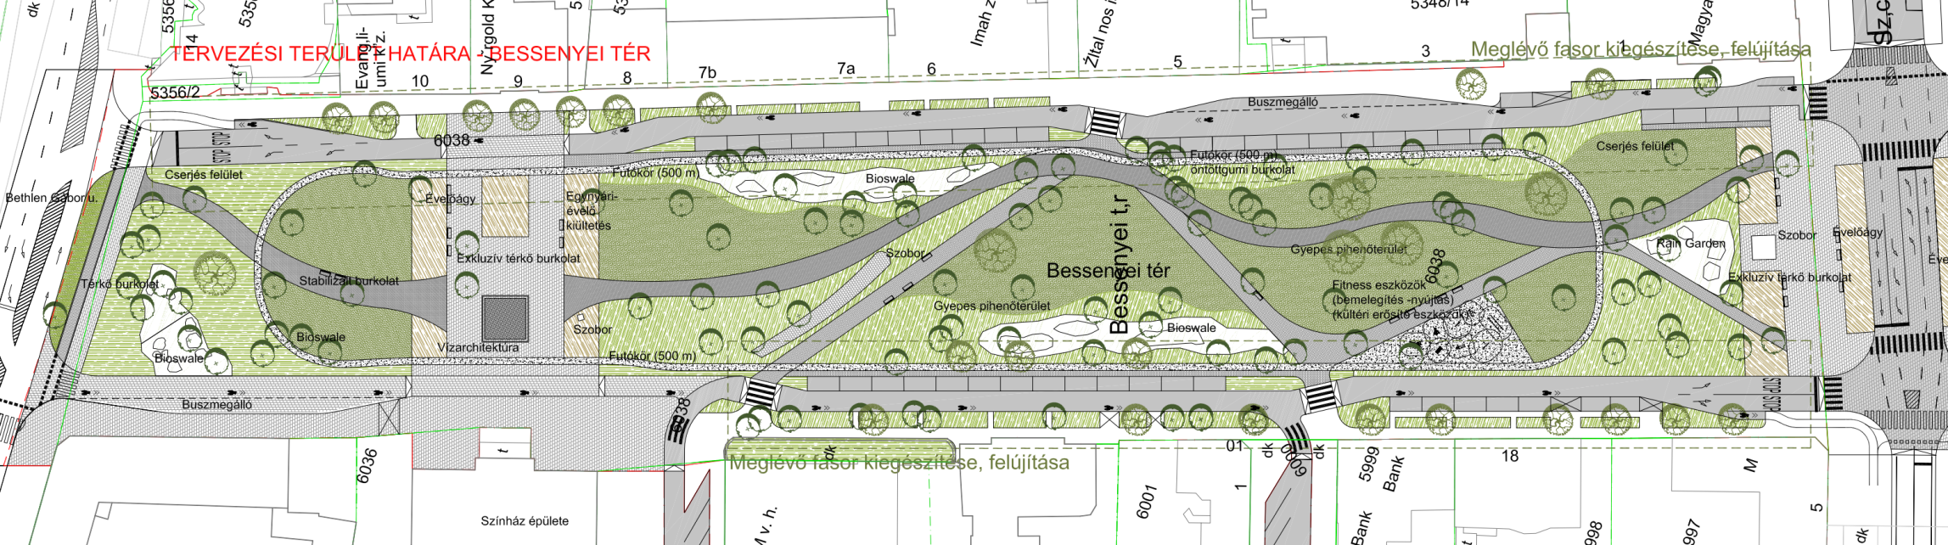

Bessenyei tér környezetrendezési- és növénykiültetési koncepcióterve

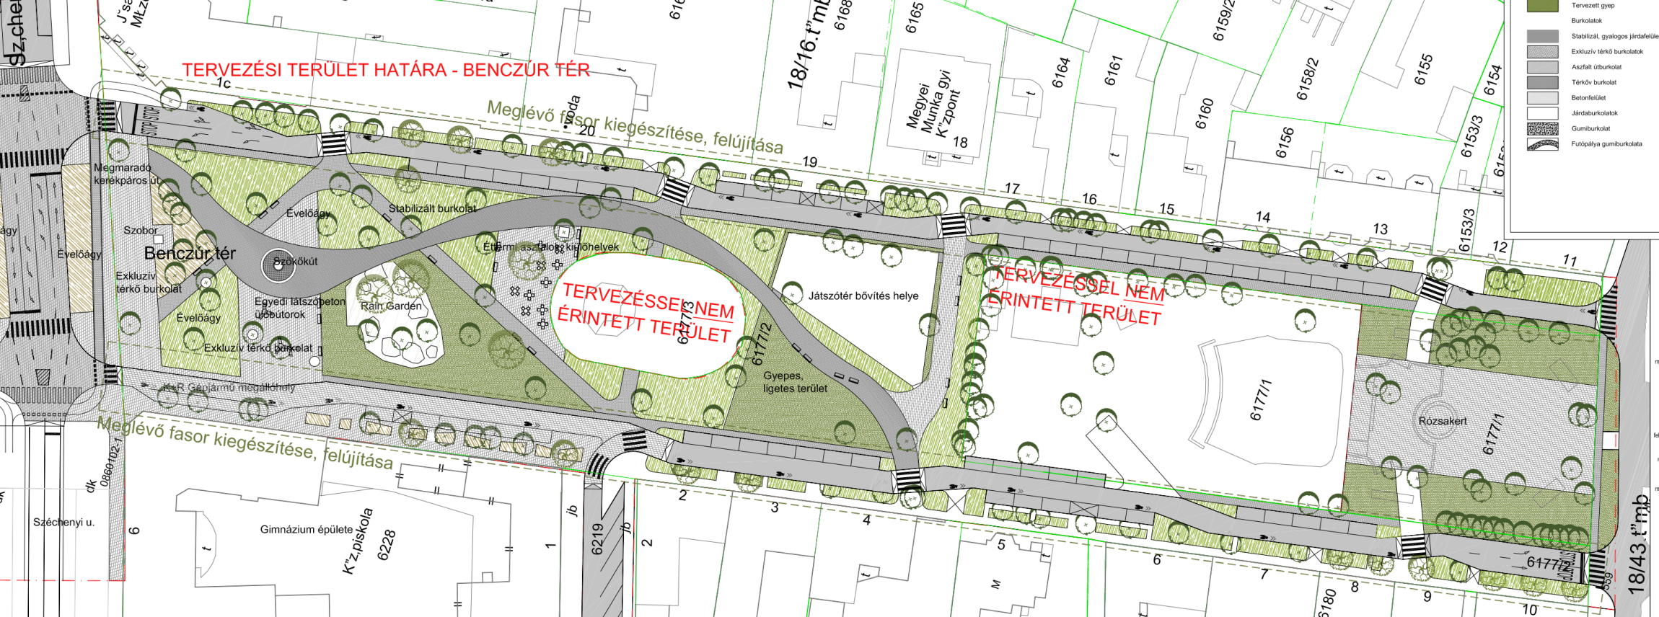
Benczúr tér környezetrendezési- és növénykiültetési koncepcióterve

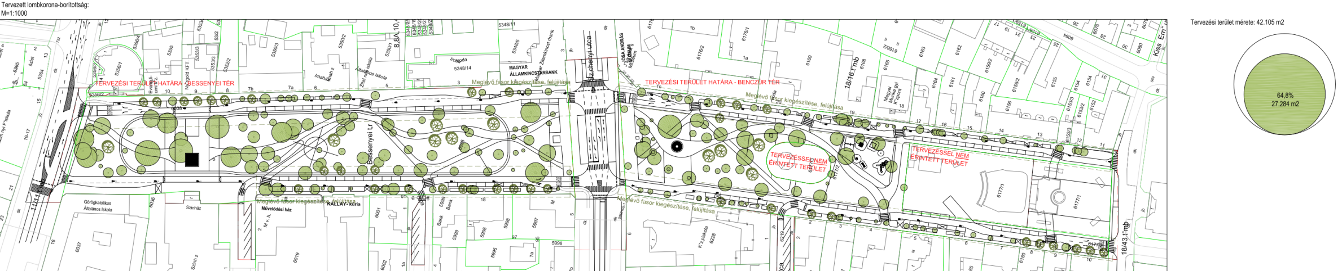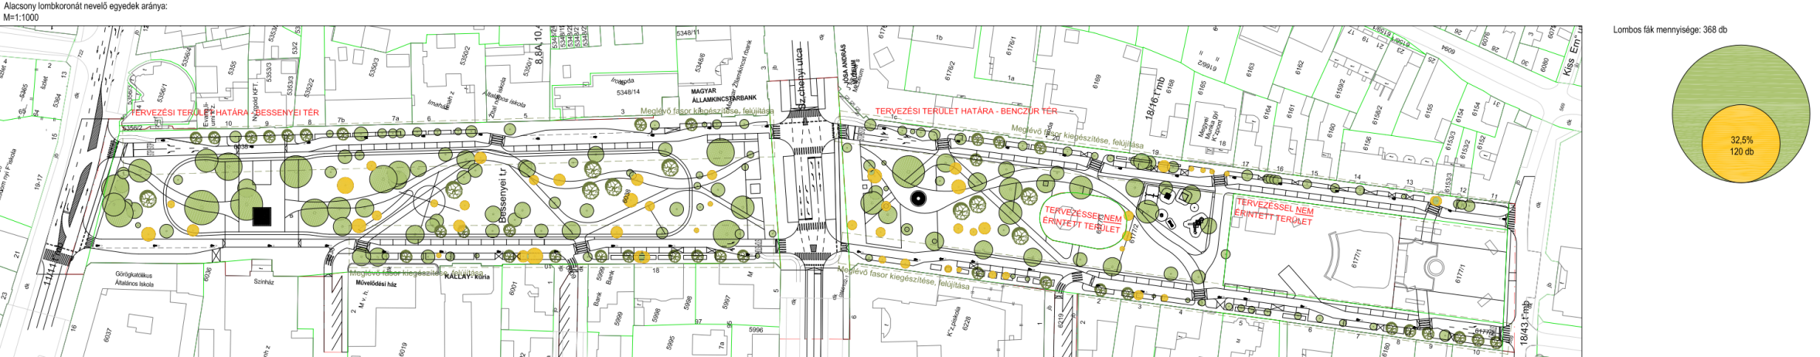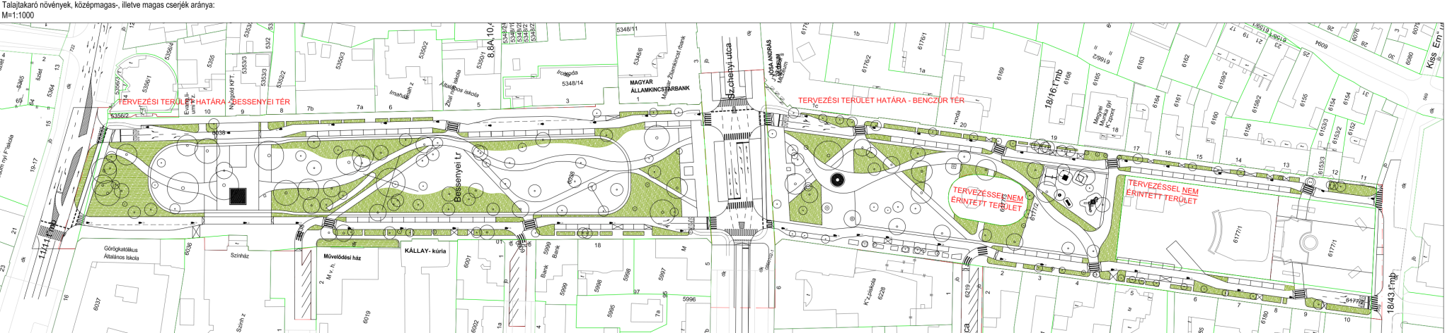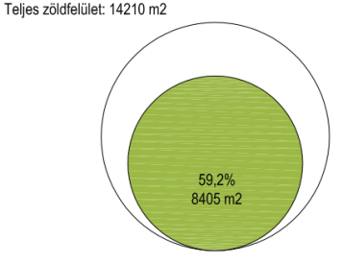
  - Bujtosi Városliget rehabilitációja

Rendelkezésre álló keretösszeg: bruttó 310.000.000 Ft

Az öt tó és környékének rekreációs-szabadidős-sport-közösségi komplex fejlesztését, valamint öko- ismeretek terjesztését kívánja az Önkormányzat megvalósítani a szükséges sétányokkal-pihenőterekkel és futókörrel, parkolókkal, a határoló területeken és aktív zöldfelület kialakításával. Tanulmányterv szinten vizsgálandó: napozó és horgász stégek kialakításának lehetősége, kilátó elhelyezésének lehetősége a szigeten, szükség szerinti közműinfrastruktúra kiépítésével együttesen, továbbá vizsgálandó a sziget megközelítését szolgáló híd műszaki állapota. Amennyiben a gyalogos híd műszaki állapota szükségessé teszi, annak megerősítése is tervezendő. A park több irányból való megközelíthetősége érdekében a Család utca irányából is biztosítani szükséges közlekedési kapcsolatot.

Kapcsolódó, válaszható elemek: meglévő sétányok átépítése-felújítása és bővítése, új sétautak és teresedések a pihenőkkel, futókörök.
Önálló séta utak előirányzott tervezési hossza cca. 1000-1200m. Sétaúttal párhuzamosan vezetett futókör + sétaút előirányzott hossza cca. 1600-1800m. Futókörök tervezése során törekedni kell az önálló vonalvezetésre, valamint a gyalogos-futó konfliktus pontok csökkentésére. Sétautak, sétányok, futókörök burkolata a természetes környezethez illeszkedő, könnyen karbantartható és időtálló legyen. A sétautak és a futópálya anyaga eltérő legyen. Parkolók létesítendők a határoló utak mentén. Tervezendő cca. 70-90 db új parkoló. Esőbeállók, nyilvános mosdók telepítése, kandeláberek cseréje, szökőkúthoz napelem, térfigyelő kamerák telepítése, valamint közösségi sütő-főző hely kialakítása.
A park több irányból való megközelíthetősége érdekében meg kell vizsgálni a Család utca irányából közlekedési kapcsolat kialakításának a lehetőségét is.

A megvalósítandó létesítmények kapcsán, tanulmánytervi vizsgálat készítendő, a várható költségek létesítményenként történő szétbontásával. Tovább tervezés, csak Megrendelői jóváhagyást követően lehetséges.

A park több irányból való megközelíthetősége érdekében érdemes megvizsgálni a Család utca irányából adódó lehetőségeket is.
Valamennyi zöldfelülethez automata és/vagy kézi üzemeltetésű öntözőrendszer – költséghatékonyság vizsgálatot követően eldöntendő az építés-fenntartás szempontjai szerint - és víz- és csatlakozó pont ellátásának tervezése szükséges. A tervezés során javaslatot kell tenni az öntözőrendszer vízellátásának módjára és költségeire.
Az öntözőrendszerek elektromos berendezéseinek energia ellátására a közműtervekkel egyeztetett betáp vezeték és csatlakozási pont tervezendő. Energia igény a tervezendő berendezések elektromos teljesítménye szerint határozandó meg.

Becsült szükséges közműkapacitás:
- Villamos energia igény:
- Beépített energiaigény: kb. 150 kW (a megvilágítottság mértéke és tervezett berendezései határozzák meg a végleges adatot)
- Egyidejűségi tényező: 0,15
- Tényleges energiaigény: kb. 90-120 kW
- A funkció kialakításához elektromos energia megtáplálás tervezendő
- Gázigény:-
- Vízigény: ld. 1.5 pont szerint

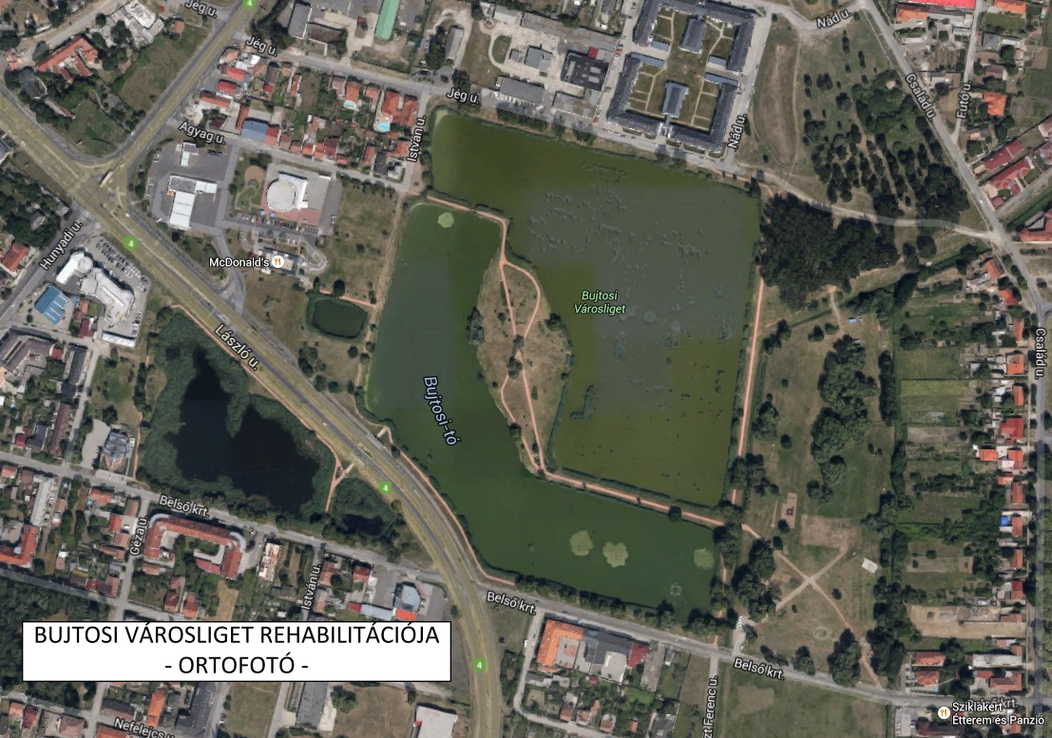
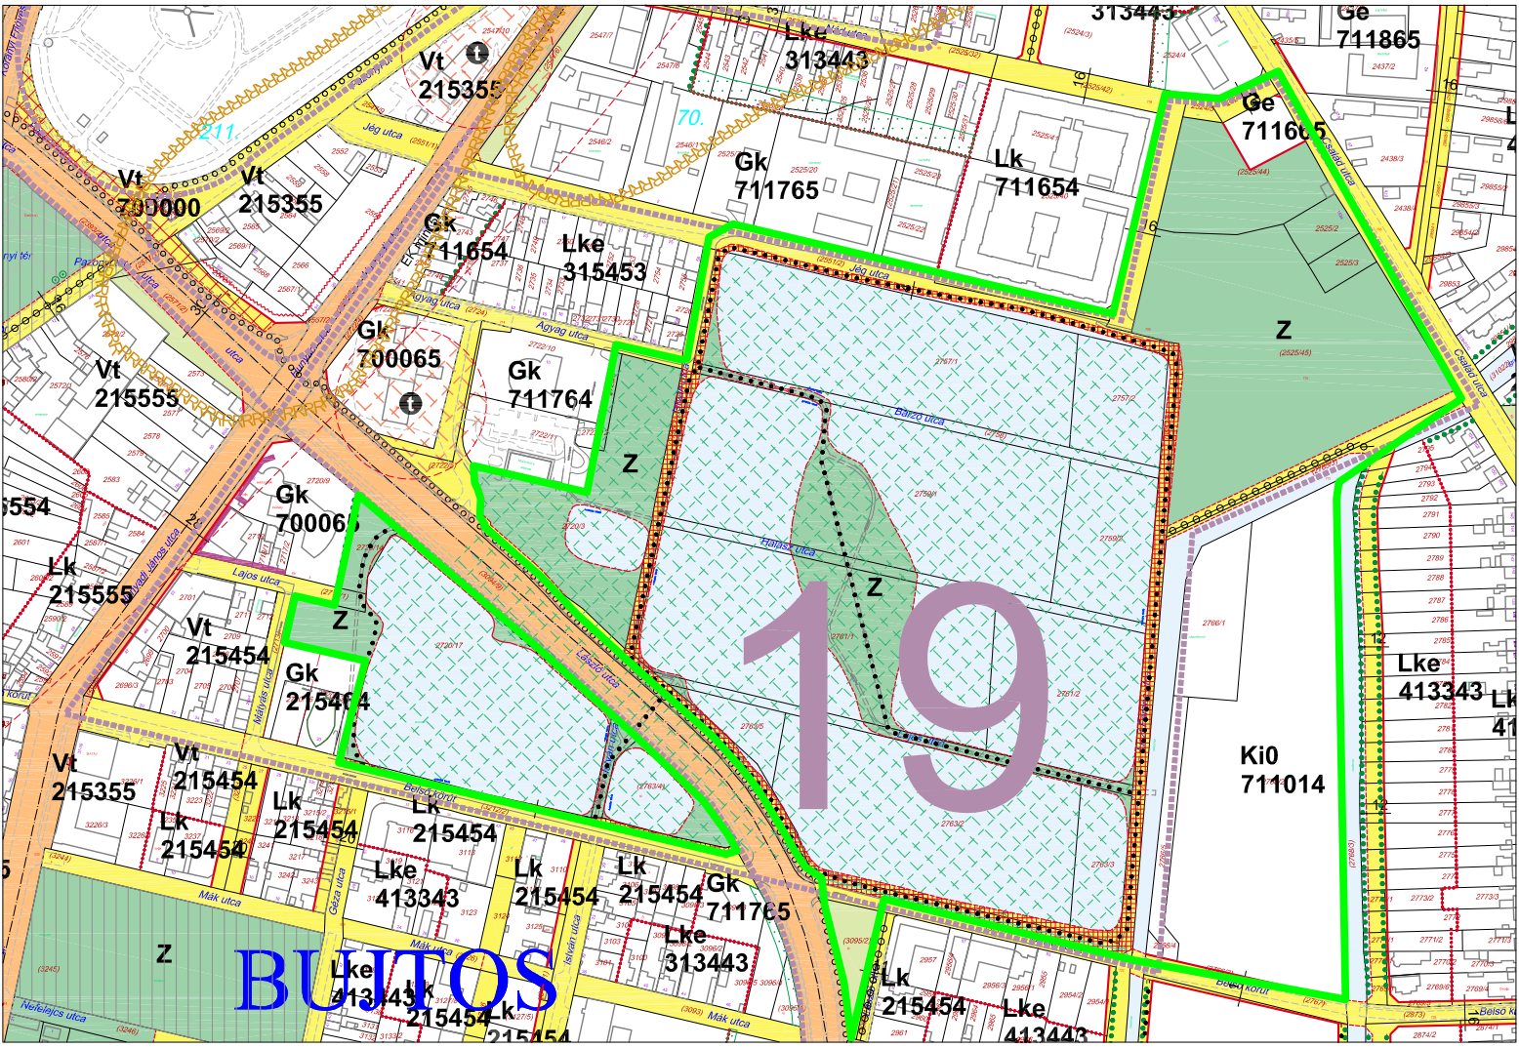Terület lehatárolása

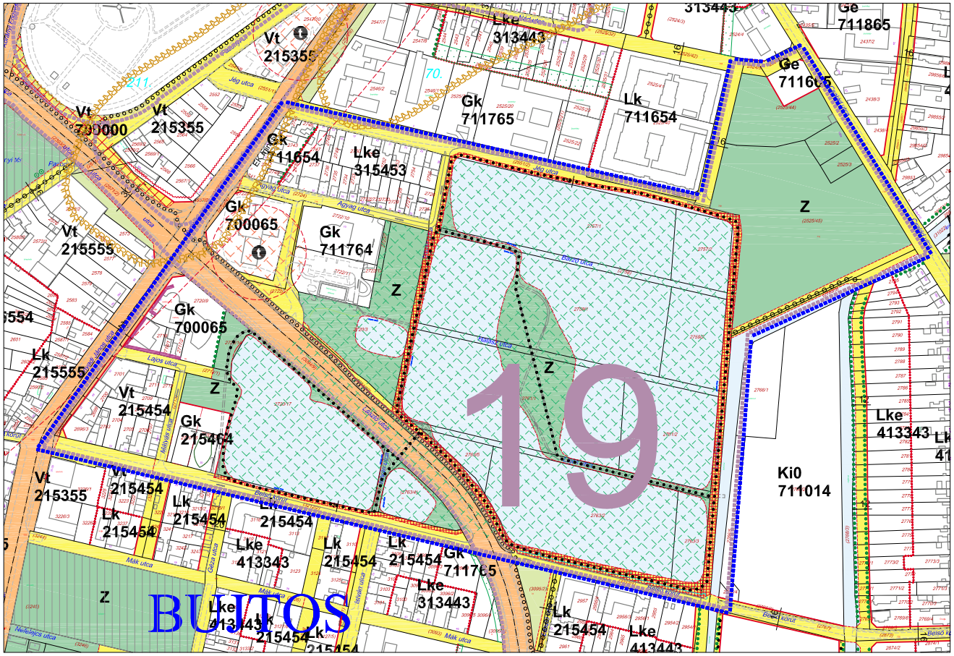
Hatályos szabályozási terv kivonat

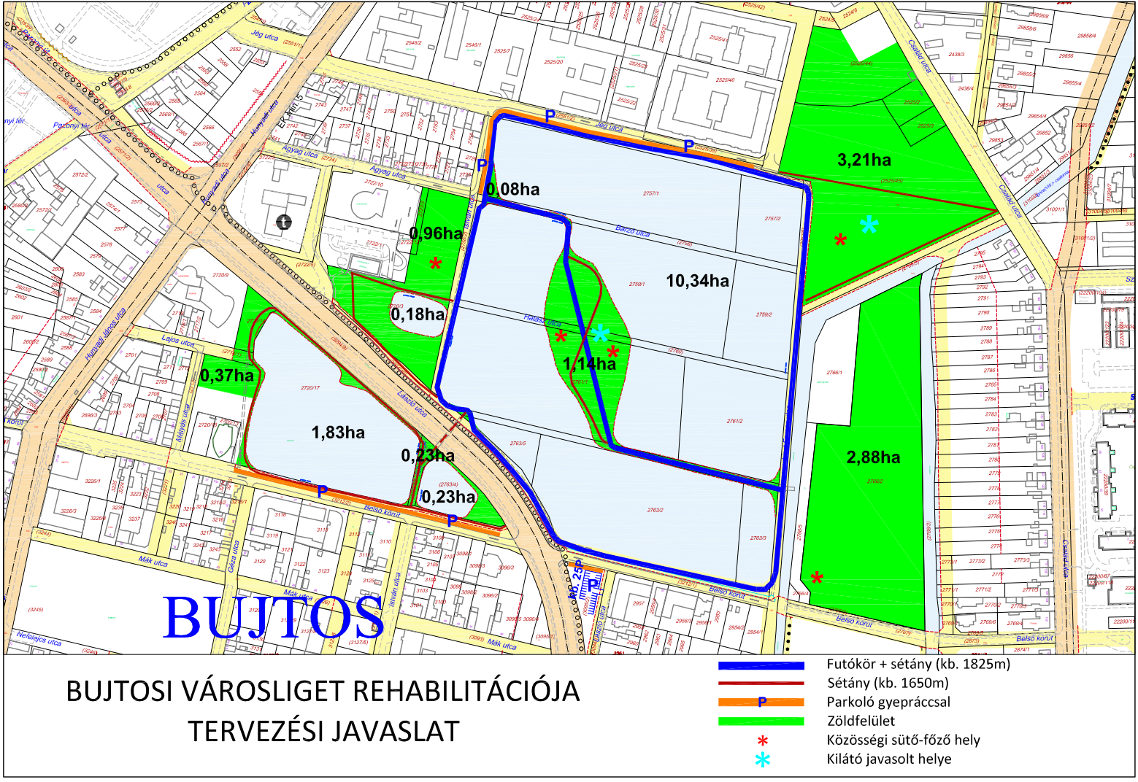

2.3. Arany János utca zöldfelületi rekonstrukciója

Rendelkezésre álló keretösszeg: bruttó 21.000.000 Ft

Az Arany János utca átfogó növényállomány fejlesztése, ütemezett fakivágással, növények telepítésével. Szempont, hogy a telepített zöldállomány a meglévő közműhálózat ellenére is időtálló legyen.
Valamennyi zöldfelülethez kézi üzemeltetésű öntözőrendszer és vízellátásának tervezése, 50m-kénti csatlakozással. Javaslatot kell tenni az öntözőrendszer vízellátásának módjára és költségeire.
Az öntözőrendszerek elektromos berendezéseinek energia ellátására a közműtervekkel egyeztetett betáp vezeték és csatlakozási pont tervezendő. Energia igény a tervezendő berendezések elektromos teljesítménye szerint határozandó meg.

A megvalósítandó létesítmények kapcsán, előzetes költségvizsgálat készítendő, a várható költségek létesítményenként történő szétbontásával. Tovább tervezés, csak Megrendelői jóváhagyást követően lehetséges.

Becsült szükséges közműkapacitás:
- Villamos energia igény: Elektromos energia igénye jelen projekt keretében nem tervezendő.
- Gázigény:-
- Vízigény: ld. 1.5 pont szerint

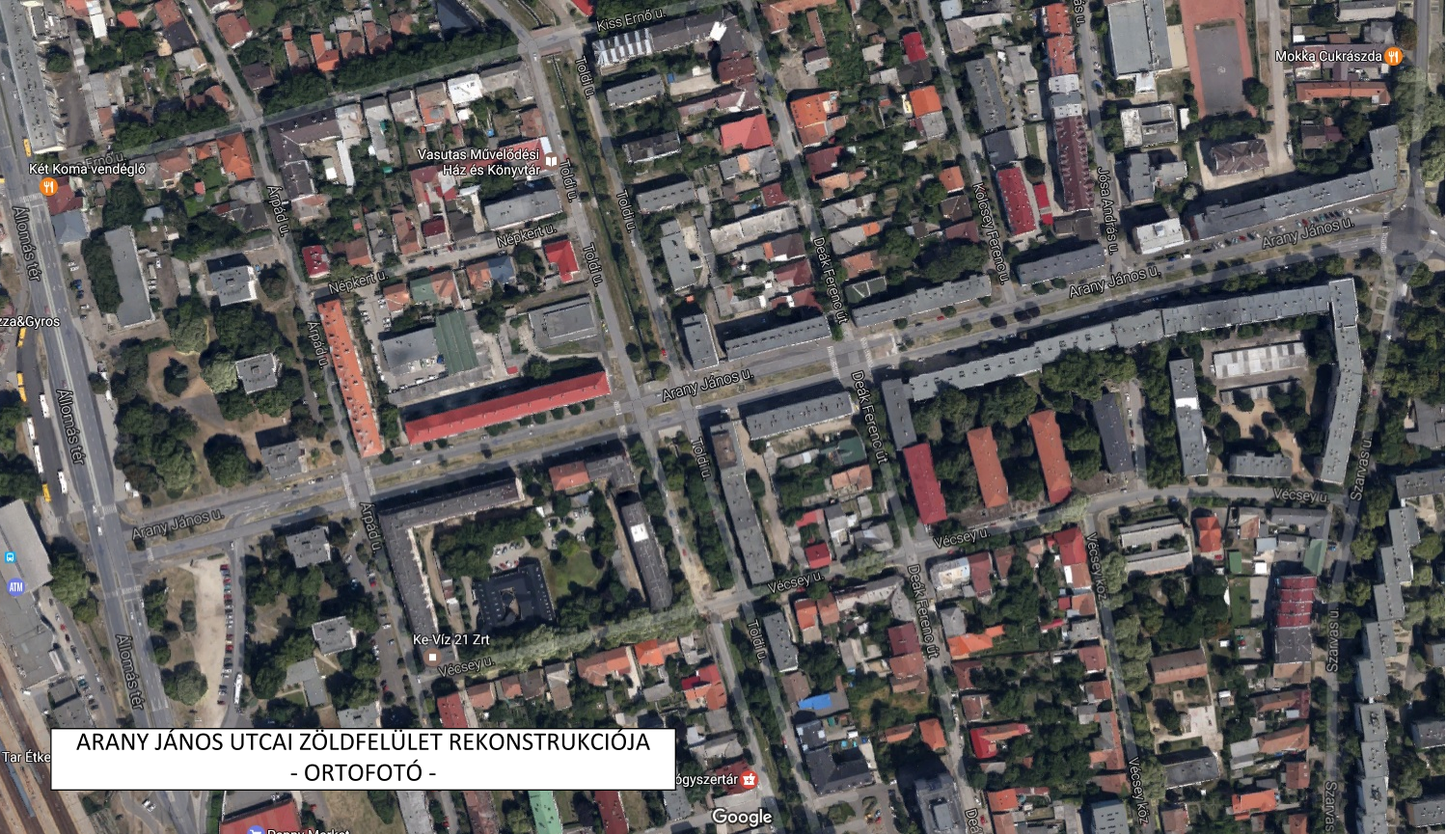

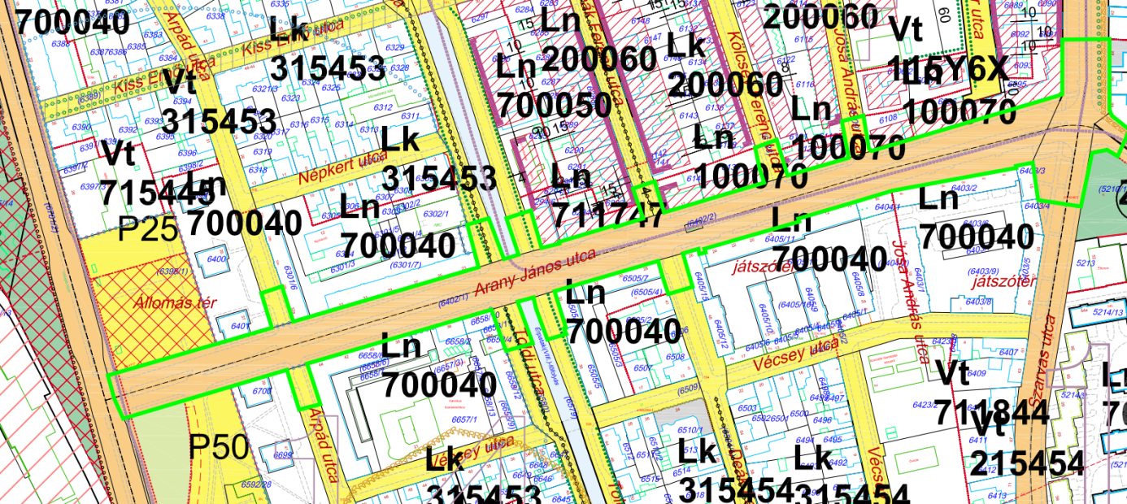

Terület lehatárolása

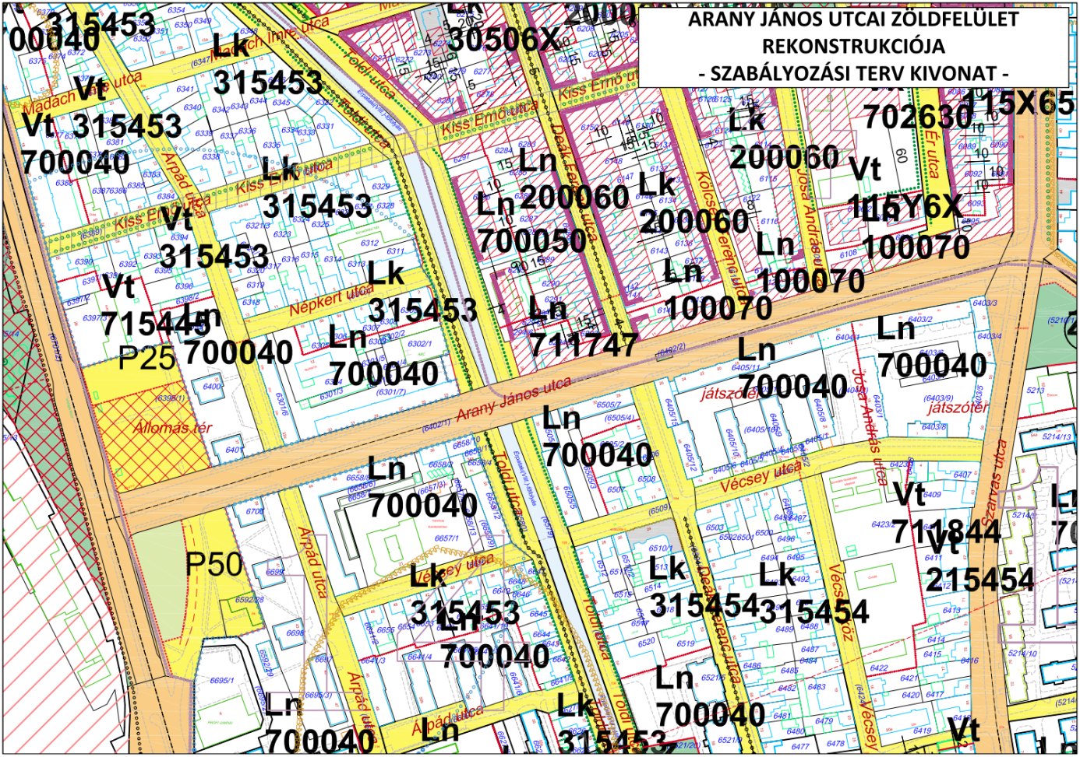
  - Pazonyi tér rekonstrukciója
Rendelkezésre álló keretösszeg: bruttó 50.000.000 Ft
Ennek a fejlesztésnek a része a Pazonyi tér mellett a Sarkantyú utca menti lakóépületek előtti park is. A parkok rekonstrukciója, növényállomány tervezett cseréjével, ültetéssel, pótlással és kiegészítéssel. A meglévő sétányok rekonstrukciója minimális költségráfordítással történjen, elsődleges szempont zöldállomány növelése.

A megvalósítandó létesítmények kapcsán, tanulmánytervi vizsgálat készítendő, a várható költségek létesítményenként történő szétbontásával. Tovább tervezés, csak Megrendelői jóváhagyást követően lehetséges.

Kapcsolódó, válaszható elemek: A terület rendeltetésszerű használatához utcabútorok beszerzése a meglévő sétányok felújítása. Valamennyi zöldfelülethez automata üzemeltetésű öntöző- rendszer és vízellátásának tervezése. Javaslatot kell tenni az öntözőrendszer vízellátásának módjára és költségeire.

Az öntözőrendszerek elektromos berendezéseinek energia ellátására a közműtervekkel egyeztetett betáp vezeték és csatlakozási pont tervezendő. Energia igény a tervezendő berendezések elektromos teljesítménye szerint határozandó meg.

Becsült szükséges közműkapacitás:
- Villamos energia igény:
- Beépített energiaigény: kb. 150 kW (a megvilágítottság mértéke és tervezett berendezései határozzák meg a végleges adatot)
- Egyidejűségi tényező: 0,15
- Tényleges energiaigény: kb. 90-120 kW
- A funkció kialakításához elektromos energia megtáplálás tervezendő
- Gázigény:-
- Vízigény: ld. 1.5 pont szerint

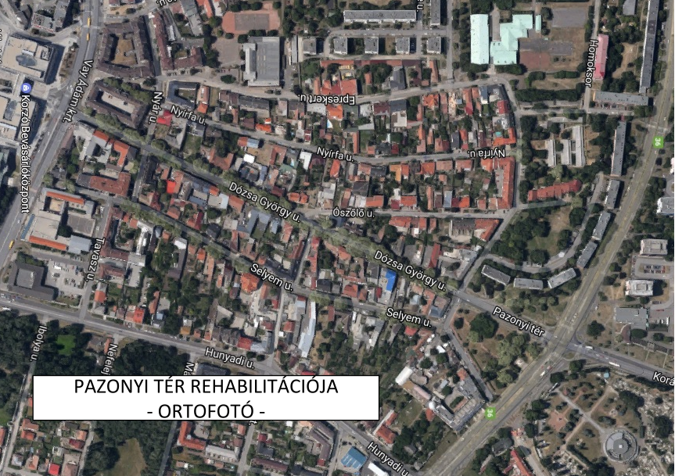

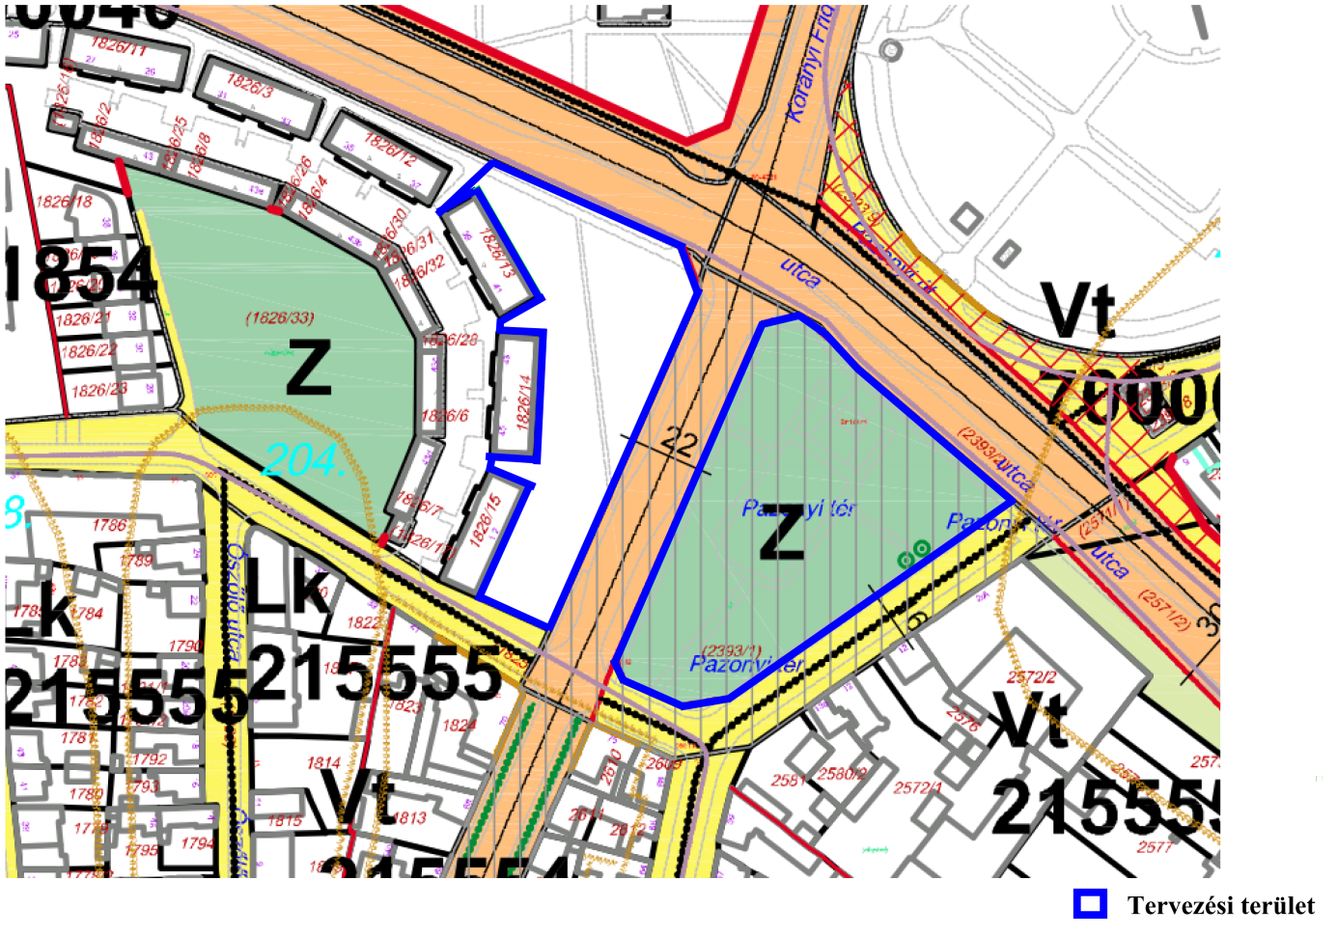Terület lehatárolása
2.5 Bocskai utca 16. Szolgáltató ház kialakítása

Rendelkezésre álló keretösszeg: bruttó 130.000.000 Ft

A Bocskai u. 16. (hrsz 76/1) szám alatti épület hasznosítása gazdaságélénkítési céllal: szolgáltató épület kialakítása és az alapműködéshez kapcsolódó eszközbeszerzés. Az épülethez természetben kapcsolódó, 76/2 hrsz-ú ingatlanon kerékpár kölcsönző („Közösségi kerékpáros rendszer") kialakítása.
Mivel az épület helyi védelem alatt áll a műemlékvédelemmel egyeztetés indokolt az épület rekonstrukciójával kapcsolatban.

Az épület felújításának tervezése során két alternatíva vizsgálandó előzetesen, azok teljeskörű várható költségeinek meghatározásával:
1. Statikai vélemény figyelembevételével történő teljes rekonstrukció vagy
2. az épület homlokzata mellett a hagyományos építészeti tömeget megtartva egy új, modern épületegyüttes építése.

Az építészeti örökség helyi védelméről szóló 21/2002 (VI.1.) számú önkormányzati rendelet módosításra került. A 6/2014. (III.21.) módosított rendelet melléklete alapján a tárgyi ingatlan kategóriáját tekintve védett és bővíthető. A tervezés során fontos szempont, hogy az épületben egy nagy vagy akár három kisebb kiadható irodahelység is helyet kapjon.

Kapcsolódó, válaszható elemek: Az ingatlan közúti kiszolgálása a Kálmán utca felől biztosítandó, tervezés során felülvizsgálandó a kiszolgálást ellátó utak és járdaburkolatok műszaki állapota, a szükséges beavatkozások megtervezése tervezői feladat. A 76/2 hrsz-ú ingatlanon a jogszabály alapján kötelezően előírt számú felszíni parkolóhely felújítása, kialakítása.

Becsült szükséges közműkapacitás:
- Villamos energia igény: 3x32A
- Gázigény: Földgáz (20-40 mbar) az épület fűtéséhez és használati melegvíz előállításához szükséges, a tényleges mennyiséget a helyiségek végső funkciója határozza meg, technológiai gázigény nincs.
- Vízigény: napi használati vízigény 8 m³
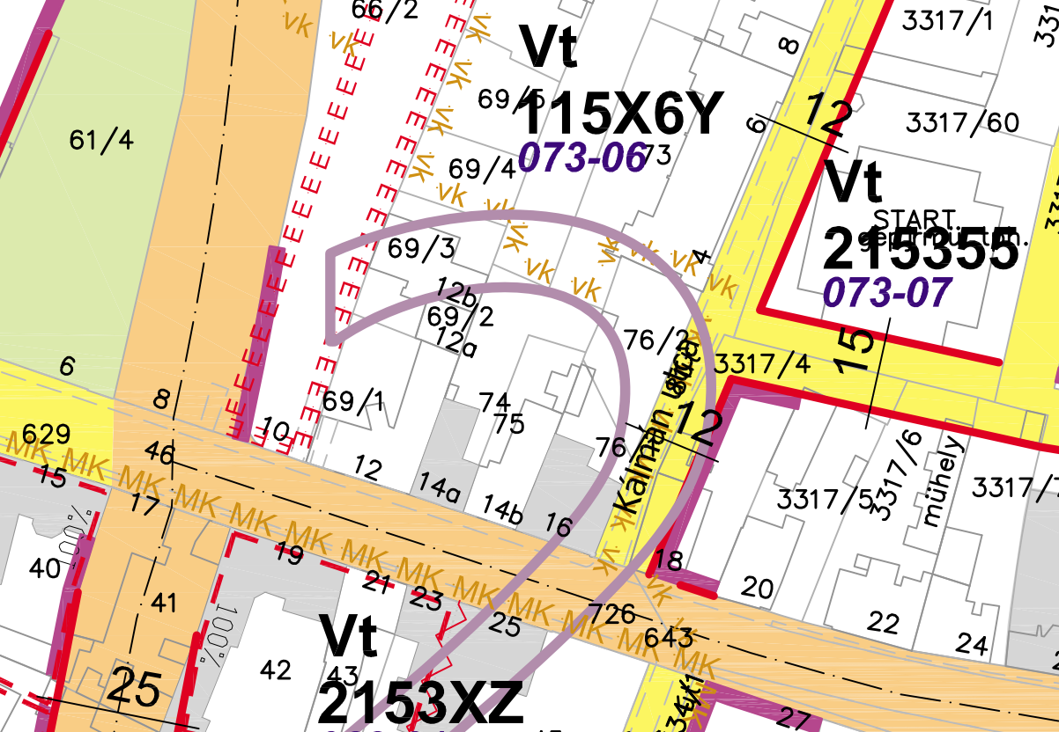

3. A PARKOK, ZÖLDFELÜLETEK TERVEZÉSI SZEMPONTJAINAK ISMERTETÉSE

Zöldfelületi tervezési kritériumok – városökológiai és fenntarthatósági elvárások és rendszerszemlélet érvényesítése a tervezés és kivitelezés folyamán, a Green City elvek és tervezési módszer mentén, a Miniszterelnökség Építészeti és Építésügyi Helyettes Államtitkárság Területrendezési és Településügyi Főosztályán készült „A zöld infrastruktúra Fejlesztési és fenntartási akcióterv készítésének módszer- tani útmutatója 1.0 változat, 2016. április” alapján:
I. Terület általános elemzése, értékelése
I.1. Ökológia és környezet
I.2. Humán tényezők
I.3. Gazdasági és energetikai tényezők
II. Stratégiai elemzés, tanulmánytervezés
II.1. Tervező csapat felállítása – szakági tervezők, szakértők bevonása
II.2. Stratégia alkotás, elemzés – integrált tervezési stratégia a terület települési és zöldfelületi kapcsolatainak, ökológiai adottságainak figyelembe vételével
II.3. Tanulmánytervezés
III. Kiviteli terv készítés
III.1. Vízkörforgás menedzsment
III.2.- Talaj menedzsment
III.3.- Növényi rendszerek
III.4.-Út-, járda építés
III.5. Közműépítés
III.6.- Új épületek, meglévők átalakítása
III.7.- Anyagok (újrahasznosított, tervezett)
III.8.- Humán tényezők – egészségügyi, társadalmi hatások
III.9. Energia – energiatakarékosság, az épületek és zöldfelületek energiaigénye, fenntarthatósága
V. Fenntartási terv
Ezeket a tervezési szempontokat nem csak a zöldterületek, hanem valamennyi egyéb megvalósítandó funkció esetében is alkalmazni kell!

Elvárható teljesítési határidők:

— útépítési engedélyezési tervek elkészítése + közműkiváltási tanulmányok:

a szerződéskötéstől számított cca. 75 nap

— kiviteli tervek elkészítése a szükséges közműtervekkel együtt:

a szerződéskötéstől számított cca. 75+60 nap
- szükséges engedélyek 135 nap

- AJÁNLATTEVŐ FELADATA (sorszámozás nem megfelelő)

  - TANULMÁNYTERV ELKÉSZÍTÉSE:
Útépítésben előzetes kialakítása alternatívák vizsgálata:
    - Tervezéshez szükséges minden nemű alapadat beszerzése, felmérése, illetve ezek költségeinek viselése, beleértve a geodéziai felméréseket és a szükség szerinti közműfeltárásokat, illetve közmű adatszolgáltatás beszerzését.
    - Ajánlatkérő igényeinek részletes műszaki feltárása a tervkészítés előtt és annak előrehaladása során
3.1.3. Végleges tervezési feladat kiválasztása
3.1.4. Minden egyéb, az engedélyeztetést megelőzően, szakvélemény, dokumentum beszerzése, elkészítése szükséges
3.1.5. Ajánlatkérői igényekhez igazítottan szükségessé váló egyéb járulékos feladatok elvégzése
    - Előzetes tervezői költségbecslés

  - ENGEDÉLYEZÉSI TERVDOKUMENTÁCIÓ ELKÉSZÍTÉSE, ENGEDÉLYEZTETÉSE:

    - Engedélyezési tervdokumentációk készítése, a funkciókhoz szükséges épületek, építmények, műtárgyak, közművek létesítéséhez szükséges összes bontási/létesítési/építési és szakági munkarészek elkészítésével. Az Étv. és az építőipari kivitelezési tevékenységről szóló 191/2009. (IX. 15.) Korm. rendelet 9. § (4)-(8) bekezdésében foglaltak, az építtető igényei, megbízása, a véglegesített tervezési program és a jogszabályok, szabványok és szakmai szabályok figyelembevételével az építésügyi hatósági eljárásokhoz és az építői- pari kivitelezéshez szükséges építészeti-műszaki dokumentáció elkészítése. Amennyiben létesítési vízjogi engedélyezési eljárás válik szükségessé tervezőnek a tervek elkészítése, annak lefolytatása, az engedély megszerzése is feladata.
    - Az engedélyezési tervdokumentáció feleljen meg "az építésügyi és építésfelügyeleti hatósági eljárásokról és ellenőrzésekről, valamint az építésügyi hatósági szolgáltatásokról" szóló 312/2012.(XI.08.) Korm. rendeletben meghatározott tartalmi követelményeknek.
    - Út- és járdaburkolatok, valamint parkolók tervezés során:
- A tervek engedélyezésre történő benyújtása a 93/2012 (V.10.) Kormányrendeletben foglaltak betartásával
- Engedélyezésre alkalmas ideiglenes forgalomkorlátozási tervek elkészítése
    - Az esetenként szükséges további munkarészek közül - amennyiben releváns -, akkor biztosan elkészítendő:
- Az engedélyezéshez szükséges környezetvédelmi munkarész (szükség szerinti örökségvédelmi hatástanulmánnyal, épülettörténeti kutatással), amennyiben az örökségvédelmi hatástanulmány az építési engedélyhez szükséges örökségvédelmi szakhatósági hozzájárulás feltétele.
- Növénytelepítési terv és szükség szerint táj- és természetvédelmi terv
- Geotechnikai szakvélemény és földtani ismertető (erőtani számítások /statika/ elvégzéséhez is alkalmas kidolgozottsággal)
- Telekalakítási terv, változási vázrajz
- Egyesített közműhelyszínrajz
- Szakági tervek (közművek létesítése kiváltása, védelembe helyezése, új létesítmények tervezése, valamint közvilágítási terv)
- Egyéb munkarész, ha az építési engedély-kérelem elbírálásához szükségessé válik (pl. bontási terv, magasépítési terv, stb.)
- Mennyiség kimutatás
- Árazatlan és árazott költségvetés kiírás elkészítése
- Kezelői lehatárolási terv az engedélyezési eljárás lefolytatásához (leendő kezelőkkel egyeztetve, záradékoltatva)
    - Engedélyeztetési eljárásban való aktív részvétel, engedélyek megszerzése, rendelkezésre állás, az engedélyek meg- kérése, és szállítása, a szükséges kezelői-, üzemeltetői és egyéb nyilatkozatok beszerzése.
    - Ajánlatkérői igényekhez igazítottan szükségessé váló egyéb járulékos feladatok elvégzése.
    - A leszállított teljes tervdokumentációt szerkeszthető (dwg, doc, xls, ppt stb.) és nem szerkeszthető (pdf) digitális formátumban is át kell adni Megrendelőnek.
    - Útépítési engedélyezési tervvel szembeni további elvárások:

A közlekedési létesítmények engedélyezési terve célja, hogy az építést megelőző hatósági eljárások alapjául szolgáljon. Az engedélyezési terv tartalmi követelményeit az e-UT 03.01.11. (ÚT 2-1.201:2008) számú Közutak tervezése című Útügyi Műszaki Előírásokban foglaltak szerint kell elkészíteni a következő megjegyzések figyelembevételével:
Az e-UT 03.01.11. ÚME 1.14.6. fejezet (e-UT 03.01.11) valamennyi munkarészét el kell készíteni, amely tárgyi tervezés kapcsán releváns.
- A digitális formátumban elkészült helyszínrajzok tartalmazzák az alaptérképen kívül az összes szakág rajzait (külön ki-/bekapcsolható fóliákon).
- A létesítmény által érintett meglévő, illetve újonnan megvalósításra kerülő közművek és közvilágítási létesítmények kezelőjével és üzemeltetőjével egyeztetést kell lefolytatni a kezelésre-, üzemeltetésre vonatkozó megállapodással kapcsolatosan. Az egyeztetések eredményét jegyzőkönyvbe kell foglalni, a jegyzőkönyveket a tervdokumentációhoz kell csatolni. Az Üzemeltető megnevezését az Építési engedélyben szerepeltetni kell.
- A tervezőnek vizsgálni szükséges, hogy a tervezési feladat összhangban van-e, az érintett települések rendezési tervével, az esetleges eltéréseket egyrészt haladéktalanul jeleznie kell a Megrendelőnek, közreműködnie kell a szükséges módosítások elvégzésében.
- A Tervezőnek indokolnia kell tudni valamennyi terv és műszaki megoldás alkalmazásának szükségességét, gazdaságosságát.

  - KIVITELI TERVDOKUMENTÁCIÓ ELKÉSZÍTÉSE:

    - A kiviteli tervdokumentáció feleljen meg "az építőipari kivitelezői tevékenységről" szóló 191/2009. (IX.15.) Korm. rendeletben foglaltaknak.
    - A kiviteli tervdokumentáció a fentieken túlmenően feleljen meg az e - UT 03.01.11 (ÚT 2-1.201) Közutak tervezése (KTSZ) Útügyi Műszaki előírás 1.14.7 pontjában foglaltaknak.
    - A Kiviteli tervnek tartalmaznia kell valamennyi olyan munkarészt, amely a tervezési program részeként kiírásra kerülő létesítmények megvalósításához szükséges.
    - Az esetenként szükséges további munkarészek közül - amennyiben releváns -, akkor biztosan elkészítendők:
- Környezetvédelmi létesítmények terve (olaj, iszapfogók, kármentesítő műtárgyak, zajvédelmi létesítmények)
- Zöldfelületi tervek, növénytelepítési tervek és szükség szerint táj- és természetvédelmi tervek
- Vízépítési tervek (vízjogi engedélyezési terv)
- Közművek és egyéb vezetékek tervei
- Egyesített közmű helyszínrajz
- Egyéb építmények építésének, bontásának vagy átépítésének kiviteli tervei
- Költségszámítások

    - Ajánlatkérői igényekhez igazítottan szükségessé váló egyéb járulékos feladatok elvégzése.
    - Útépítési kiviteli tervvel szembeni további elvárások:
- Az építési tervnek az engedélyezési terv kötelező tartalmán túlmenően, tartalmaznia kell mindazon munkarészeket, amelyek az építmények megvalósításához szükségesek.
- A helyszínrajzokat M1:500, mintakeresztszelvényeket M1:50/M1:100 méretarány- ban kell elkészíteni.
- az e-UT 03.01.11.ÚME 1.14.7.2. pontja szerint a tervezőnek el kell készítenie az alábbi tervrészeket is:
- Vízépítési terv (amennyiben releváns)
- Közművek és egyéb vezetékek terve (amennyiben releváns)
- Ideiglenes forgalomszabályozási és korlátozási terv (amennyiben releváns)
- Terület-igénybevételi (kisajátítási) terv (amennyiben releváns)
- Különféle szolgalmi jog biztosítására szolgáló tervek (amennyiben releváns)

  - TÉTELES ÁRAZOTT KÖLTSÉGVETÉS ÉS ÁRAZATLAN KÖLTSÉGVETÉSI KIÍRÁS KÉSZÍTÉSE

  - A TERVEZÉS SORÁN BETARTANDÓAK ILLETVE VÁLLALKOZÓ FELADATAI TOVÁBBÁ AZ ALÁBBIAK:
- A tervdokumentáció teljes tartalma illeszkedjen a „TOP 6.3.2 Zöld Város kialakítása Nyíregyházán” című pályázati felhívásokban foglalt valamennyi követelményeknek.
- Megújuló energiák esetleges hasznosításának vizsgálata és tervezése (pl. napelemes világítás, meleg víz stb.).
- A kialakítandó sétányokat, vízáteresztő burkolattal kell tervezni.
- A csapadékvíz elvezetés tervezése során "A csapadékvíz helyben tartandó" alapelvet kell alkalmazni elsődlegesen.
- Az elkészített tervekhez szükséges engedélyek beszerzése, az esetleges hiánypótlások határidőre történő teljesítése. Az engedélyezési eljáráshoz szükséges szakhatósági nyilatkozatok és közműgazda kezelői hozzájárulások megszerzése.
- Eljáró hatóságokkal, szakhatóságokkal, közmű- és útkezelőkkel és üzemeltetőkkel történő kapcsolattartás, egyeztetések, valamint a megvalósításhoz szükséges hozzájárulások, nyilatkozatok, dokumentumok megszerzése.
- A tervezőknek a megrendelő részére biztosított hozzájárulása a szellemi terméküknek a projekt megvalósítása érdekében történő ingyenes, kizárólagos, de teljeskörű felhasználásához
- A közlekedési létesítmények és a tervezési helyszín aktuális állapotának pontos megismerése a szerződéskötést megelőzően az Vállalkozó feladata.
- Kerékpáros létesítmény tervezése során a TOP-6.4.1-15 kódszámú Fenntartható városi közlekedésfejlesztés pályázati felhívásban foglaltaknak meg kell felelni.
- Az útépítési engedélyezésre történő tervbenyújtást és közmű üzemeltetői állásfoglalások megkérését megelőzően, „ceruza kész” állapotú közlekedésépítési terv bemutatása szükséges, a kapcsolódó közmű és egyéb szakági tervek előzetes ismertetésével együttesen.
- Az előirányzott alap-beavatkozás következményeként felmerülő, bármilyen járulékos tervezési feladat beleértendő a szerződés keretein belül teljesítendő tervezői szolgáltatásba.
- Tervező feladata az út építése által érintett közösségi közlekedési szolgáltatók tájékoztatása a terv műszaki tartalmáról, illetve a közlekedési szolgáltatókat érintő tervezett beavatkozásokról, a szükséges és elégséges tervkivonat csatolásával.
- A Tervezőnek fel kell mérnie, és dokumentálnia kell, hogy az építési engedélyezésen túl milyen esetleges más (környezetvédelmi, vízjogi, közmű, stb.) hatósági vagy kezelői engedélyek és hozzájárulások szükségesek a munka kivitelezéséhez. A Tervezési Szerződés keretében a Tervező feladata az engedélyek kiadásához szükséges valamennyi munkarész elkészítése, egyeztetése és dokumentálása.
- A közműszolgáltatókkal egyeztetni szükséges annak meghatározására, hogy az érintett közművek tulajdonosai milyen beavatkozásokat tartanak szükségesnek elvégezni. Az egyeztetésben legyen benne, hogy a közműszolgáltató az építéshez hozzájárul, ill., hogy a beavatkozásokhoz kér-e tervkészítést.
- A szükséges közműkiváltásokra szakági tervek elkészítése és az üzemeltetői hozzájárulások, (szak)hatósági engedélyek megszerzése is a Tervező feladata.
- A szakági tervcsomagok – különös tekintettel a közmű tervekre - minden esetben részletes szakági mennyiség kimutatást (árazatlan költségvetési kiírást) is kell, hogy tartalmazzanak.
- Az engedélyezési eljárás során felmerülő tervmódosítások elvégzését a nyertes ajánlattevő köteles elvégezni, annak költségeit a megajánlott díjnak kell tartalmaznia.
- A tervezőnek képviselnie kell a Megrendelő érdekeit harmadik féllel (önkormányzatok, hatóságok, szakhatóságok, tulajdonosok, kezelők, üzemeltetők, stb.) folytatott kapcsolatai során az indokolatlan követelések és többletköltségek elkerülésének biztosításával.
- A Tervezőnek indokolnia kell tudni valamennyi terv és műszaki megoldás alkalmazásának szükségességét, gazdaságosságát.
- Az illetékes Közlekedési Hatóság részére a Megrendelő által adott meghatalmazás alapján engedélyezési dokumentációt kell összeállítania a Tervezőnek amennyiben az releváns, és azt a Megrendelő nevében eljárva be kell nyújtania engedélyezésre. A Tervezőnek az engedélyezési tervdokumentáción túl a 93/2012. (V. 10.) Korm. rendelet szerinti építési engedélyezési eljárás megindításához (és eredményes lefolytatásához) szükséges valamennyi mellékletet el kell készítenie, a nyilatkozatokat, hozzájárulásokat, jóváhagyásokat stb. be kell szereznie, és a kérelemhez hiánytalanul csatolnia kell.
- Továbbá a Tervező igazoltan járjon el az engedély(ek) mielőbbi kiadása érdekében, illetve a köz-meghallgatásokon és tárgyalásokon vegyen részt a Megrendelő oldalán, bemutató és (sajtó) összefoglaló anyag készítésével támogassa az eljárás eredményes befejezését.
- A Tervező feladata az adott TOP 6.3.2 felhívásban megjelölt elszámolható költségek vizsgálata.
- Egyeztetésekről emlékeztető készítése, Ajánlatkérővel történő ellenjegyeztetése

- A TERVEZÉS SORÁN BETARTANDÓ JOGSZABÁLYOK, ELŐÍRÁSOK

- 1997. évi LXXVII. törvény az épített környezet alakításáról és védelméről;
- 253/1997. (XII. 20.) Kormányrendelet az országos településrendezési és építési követelményekről;
- 312/2012.(XI.08.) Korm. rendelet az építésügyi és építésfelügyeleti hatósági eljárásokról és ellenőrzésekről, valamint az építésügyi hatósági szolgáltatásokról.
- 191/209. (IX.15.) Korm. rendelet az építőipari kivitelezői tevékenységről.
- e - UT 03.01.11 (ÚT 2-1.201) Közutak tervezése, (KTSZ) Útügyi Műszaki előírások.
- Nyíregyháza Kertváros városrész hatályos szabályozási terve és Helyi Építési Szabályzata.
- 346/2008. (XII. 30.) Korm. rendelet a fás szárú növények védelméről

- 27/2015. (VI. 17.) OGY határozat a 2015−2020 közötti időszakra szóló Nemzeti Környezetvédelmi Programról

Nyíregyháza, 2017.

A Kbt. 68. § (4) bek. alapján felolvasólapnak tartalmaznia kell az ajánlattevő nevét, címét, valamint azokat a főbb számszerűsíthető adatokat, amelyek az értékelési szempont alapján értékelésre kerülnek.
Közös ajánlattétel esetén kérjük, valamennyi Közös Ajánlattevő írja alá a felolvasólapot.
A megfelelő aláhúzandó
A megfelelő aláhúzandó
Amennyiben alvállalkozót kívánnak igénybe venni, kérjük szíveskedjen az a) pont alatti táblázatot kitölteni
Amennyiben nem kívánnak alvállalkozót igénybe venni, kérjük szíveskedjen a b) pontot aláhúzni.
A megfelelő aláhúzandó
Amennyiben alvállalkozót kívánnak igénybe venni, kérjük szíveskedjen az a) pont alatti táblázatot kitölteni
A Kbt. 65.§ (7) bekezdésnek megfelelően az előírt alkalmassági követelményeknek az ajánlattevők bármely más szervezet vagy személy kapacitására támaszkodva is megfelelhetnek, a közöttük fennálló kapcsolat jogi jellegétől függetlenül. Ebben az esetben meg kell jelölni az ajánlatban ezt a szervezetet és az eljárást megindító felhívás vonatkozó pontjának megjelölésével azon alkalmassági követelményt vagy követelményeket, amelynek igazolása érdekében az ajánlattevő ezen szervezet erőforrására vagy arra is támaszkodik.
A Kbt. 65. § (9) bek. alapján a 321/2015. (X. 30.) Korm. rendelet szerint előírt szakemberek – azok végzettségére, képzettségére - rendelkezésre állására vonatkozó követelmény, valamint a releváns szakmai tapasztalatot igazoló referenciákra vonatkozó követelmény teljesítésének igazolására az ajánlattevő csak akkor veheti igénybe más szervezet kapacitásait, ha az adott szervezet valósítja meg azt a szolgáltatást, amelyhez e kapacitásokra szükség van
a megfelelő aláhúzandó
A 321/2015. (X. 30.) Korm. rendelet 8. § szakasz ib) pontja alapján a Kbt. 62. § (1) bekezdés k) pont kb) alpontja tekintetében az ajánlattevő, illetve részvételre jelentkező nyilatkozata arról, hogy olyan társaságnak minősül-e, melyet nem jegyeznek szabályozott tőzsdén, vagy amelyet szabályozott tőzsdén jegyeznek; ha az ajánlattevőt vagy részvételre jelentkezőt nem jegyzik szabályozott tőzsdén, akkor a pénzmosás és a terrorizmus finanszírozása megelőzéséről és megakadályozásáról szóló 2007. évi CXXXVI. törvény (a továbbiakban: pénzmosásról szóló törvény) 3. § r) pont ra)-rb) vagy rc)-rd) alpontja szerint definiált valamennyi tényleges tulajdonos nevének és állandó lakóhelyének bemutatását tartalmazó nyilatkozatot szükséges benyújtani; ha a gazdasági szereplőnek nincs a pénzmosásról szóló törvény 3. § r) pont ra)-rb) vagy rc)-rd) alpontja szerinti tényleges tulajdonosa, úgy erre vonatkozó nyilatkozatot szükséges csatolni.
A megfelelő aláhúzandó
A megfelelő sor aláhúzandó
A megfelelő kitöltendő
3.§r) tényleges tulajdonos: - ra) az a természetes személy, aki jogi személyben vagy jogi személyiséggel nem rendelkező szervezetben közvetlenül vagy - a Polgári Törvénykönyvről szóló 2013. évi V. törvény (a továbbiakban: Ptk.) 8:2. § (4) bekezdésében meghatározott módon - közvetve a szavazati jogok vagy a tulajdoni hányad legalább huszonöt százalékával rendelkezik, ha a jogi személy vagy jogi személyiséggel nem rendelkező szervezet nem a szabályozott piacon jegyzett társaság, amelyre a közösségi jogi szabályozással vagy azzal egyenértékű nemzetközi előírásokkal összhangban lévő közzétételi követelmények vonatkoznak, - rb) az a természetes személy, aki jogi személyben vagy jogi személyiséggel nem rendelkező szervezetben - a Ptk. 8:2. § (2) bekezdésében meghatározott - meghatározó befolyással rendelkezik, - rc) az a természetes személy, akinek megbízásából valamely ügyleti megbízást végrehajtanak, - rd) alapítványok esetében az a természetes személy, 1. aki az alapítvány vagyona legalább huszonöt százalékának a kedvezményezettje, ha a leendő kedvezményezetteket már meghatározták, 2. akinek érdekében az alapítványt létrehozták, illetve működtetik, ha a kedvezményezetteket még nem határozták meg, vagy 3. aki tagja az alapítvány kezelő szervének, vagy meghatározó befolyást gyakorol az alapítvány vagyonának legalább huszonöt százaléka felett, illetve az alapítvány képviseletében eljár.
A 321/2015. (X. 30.) Korm. rendelet 8. § szakasz ib) pontja alapján a Kbt. 62. § (1) bekezdés k) pont kc) alpontja tekintetében az ajánlattevő, illetve részvételre jelentkező nyilatkozata arról, hogy van-e olyan jogi személy vagy személyes joga szerint jogképes szervezet, amely az ajánlattevőben, illetve részvételre jelentkezőben közvetetten vagy közvetlenül több, mint 25%-os tulajdoni résszel vagy szavazati joggal rendelkezik: ha van ilyen szervezet, az ajánlattevő vagy részvételre jelentkező azt nyilatkozatban megnevezi (cégnév, székhely), továbbá nyilatkozik, hogy annak vonatkozásában a Kbt. 62.§ (1) bekezdés k) pont kc) alpontjában hivatkozott kizáró feltétel nem áll fenn.
A megfelelő aláhúzandó
A megfelelő aláhúzandó
A megfelelő aláhúzandó
A nyilatkozatban az ajánlattevőre vonatkozó részt kell aláhúzni. Közös ajánlattétel esetén valamennyi ajánlattevőnek külön-külön nyilatkoznia kell.
Indokolása kötelező
A megfelelő aláhúzandó
A megfelelő aláhúzandó
Amennyiben a szakember egy időszakban több tervezési munkában vett részt, a gyakorlat számításánál azt ajánlatkérő egyként veszi figyelembe!

